INVESTIGACIÓ SOBRE L'ENERGIA DE LA VIDA

Por : Joan Colomé Mayol

Nota del transcriptor: Esta obra sencilla tiene como objetivo dar algunos conocimientos básicos sobre la energía que actúa en las plantas así como medios de cultivo naturales y respetuosos con el medio , en cualquier caso si se quiere profundizar en este conocimiento usar las guías o manuales de permacultura de autores actuales como métodos de plantación estilo Fukuoka y demás maestros del tema.

-Este texto como todo su contenido es de Copy-left, se puede cortar, modificar y ampliar, lo único que se pide es que se respete el nombre de Joan Colomé Mayol, puesto que gracias a su labor podemos disponer de esta obra.

Sobre la energía, la naturaleza y el Cosmos.

Todo en el cosmos es creado, ordenado, dirigido , equilibrado , protegido, gobernado, etc.. por una conciencia superior, la cual tiene energía y materia para componer y descomponer en el espacio.
El macrocosmos es el punto central del universo y al mismo tiempo no tiene ubicación en el espacio , es un lugar que puede estar en todos los sitios y manifestarse en cualquier sitio y en cualquier momento, también desde las fuentes del universo las energías superiores bañan todo el espacio dentro y fuera de la materia.
La energía cósmica con sus átomos, partículas y células, ordena, clasifica, distribuye, une por grupos, hasta formar tejidos, conductos, órganos, extremidades, y también cuerpos, por la fuerza de la atracción magnética y eléctrica de la energía cósmica.
Si desdoblásemos un átomo o lo subdividiésemos varias veces, veríamos que desaparece la materia y nos quedaría la energía, eso quiere decir, que en ese primer átomo estaba la voluntad y el alma de vida dirigida por la naturaleza espiritual o cosmos.

En una central hidroeléctrica tenemos que el salto de agua hace la fuerza al mover la turbina y la turbina al mover el alternador , que es el que hace la corriente eléctrica; si esta fuerza eléctrica no existiera en el aire, de donde la sacaría el alternador?

Una persona cuando nace, primero coge aire para después hacer un chillido , entonces quiere decir que ya ha nacido , y cuando la persona se muere de forma natural primero expira el aire y después deja de moverse , eso quiere decir que ya se ha muerto.
Estos ejemplos nos muestran una cosa , que la fuente de todas las energías es el cosmos y está en el alma.

INVESTIGACIÓ SOBRE LA ENERGIA DE LA VIDA I EL DESARROLLO

La vida antes de manifestarse en la materia está proyectada por la energía desde la naturaleza espiritual, que después es manifiesta en la vida material.
Todos los reinos de la tierra reciben los rayos cósmicos de manera gradual y esencial, por eso desde la materia más vasta hay una fuerza que empuja hacia una nueva forma de perfección, como los minerales las plantas, los animales y las personas.
El sol, la luna y los planetas del sistema solar son los que afectan más como también el zodiaco, con el espectroscopio se han podido determinar los rayos de las estrellas y todos son necesarios para la vida en nuestro planeta.
El rayo de Saturno, según Paracelso, actúa en las plantas y los árboles de manera lineal, recta o en curva, arriba, abajo, derecha o izquierda,con el crecimiento de ramas y troncos, en diferentes formas según la clase de la planta.
Así es que el rayo de Marte actúa en forma de remolino , entonces se produce el nudo o brote de una rama. El remolino de energía cósmica producido por el rayo de Marte es parecido al espiral de un depósito destapado donde el agua se lleva toda la materia que se acerca.

Este es el motivo del crecimiento de un brote, donde desde dentro hace que toda la savia cubra y de vida a su desarrollo y crecimiento.
También el rayo de Mercurio actúa con la savia y las hojas con más o menos fuerza de movimiento, repartiendo la vitalidad por todos los conductos de la planta.
El rayo de la Luna domina la semilla y la procreación de las especies.
Entonces el rayo de Venus actúa con las flores y la polinización.
El rayo de Júpiter actúa con toda la planta ya que su energía esta concentrada en la raíz y su soca.

El Sol con su rayo , además de dar luz, energía de varios tipos, produce la clorofila y regula las plantas, animales y personas.

Las estrellas del zodiaco también se han de tener en cuenta.

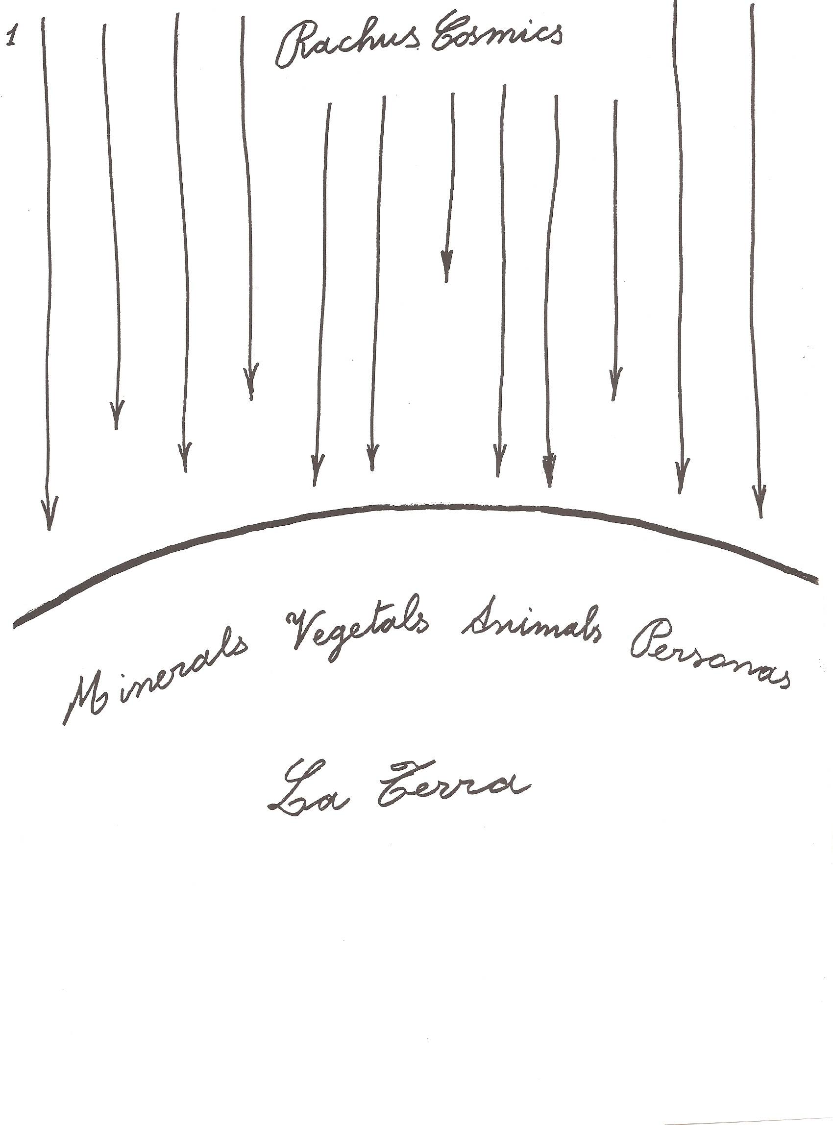

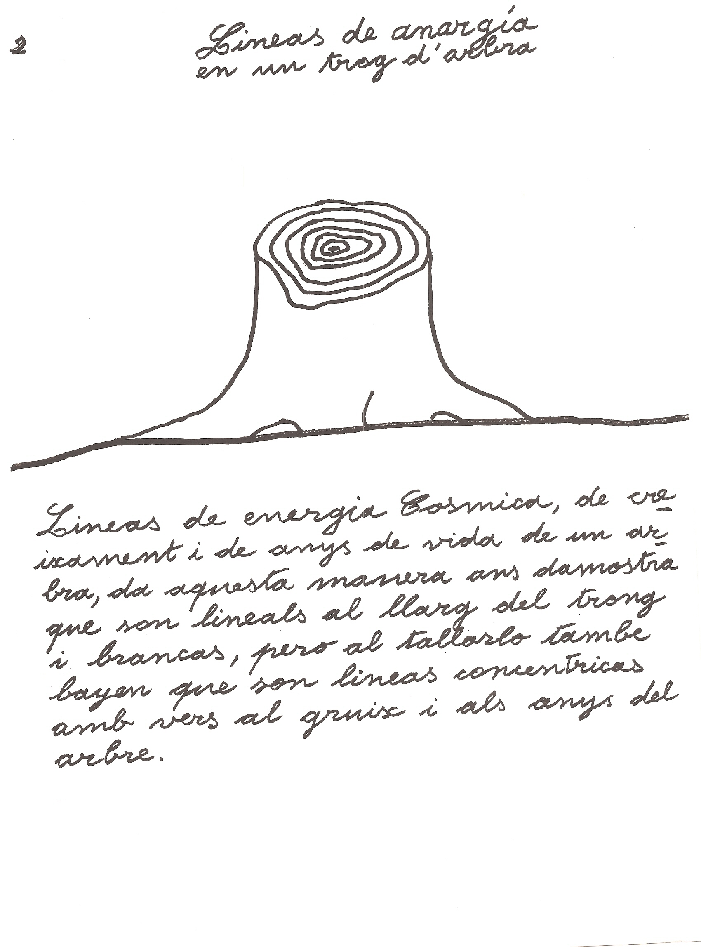
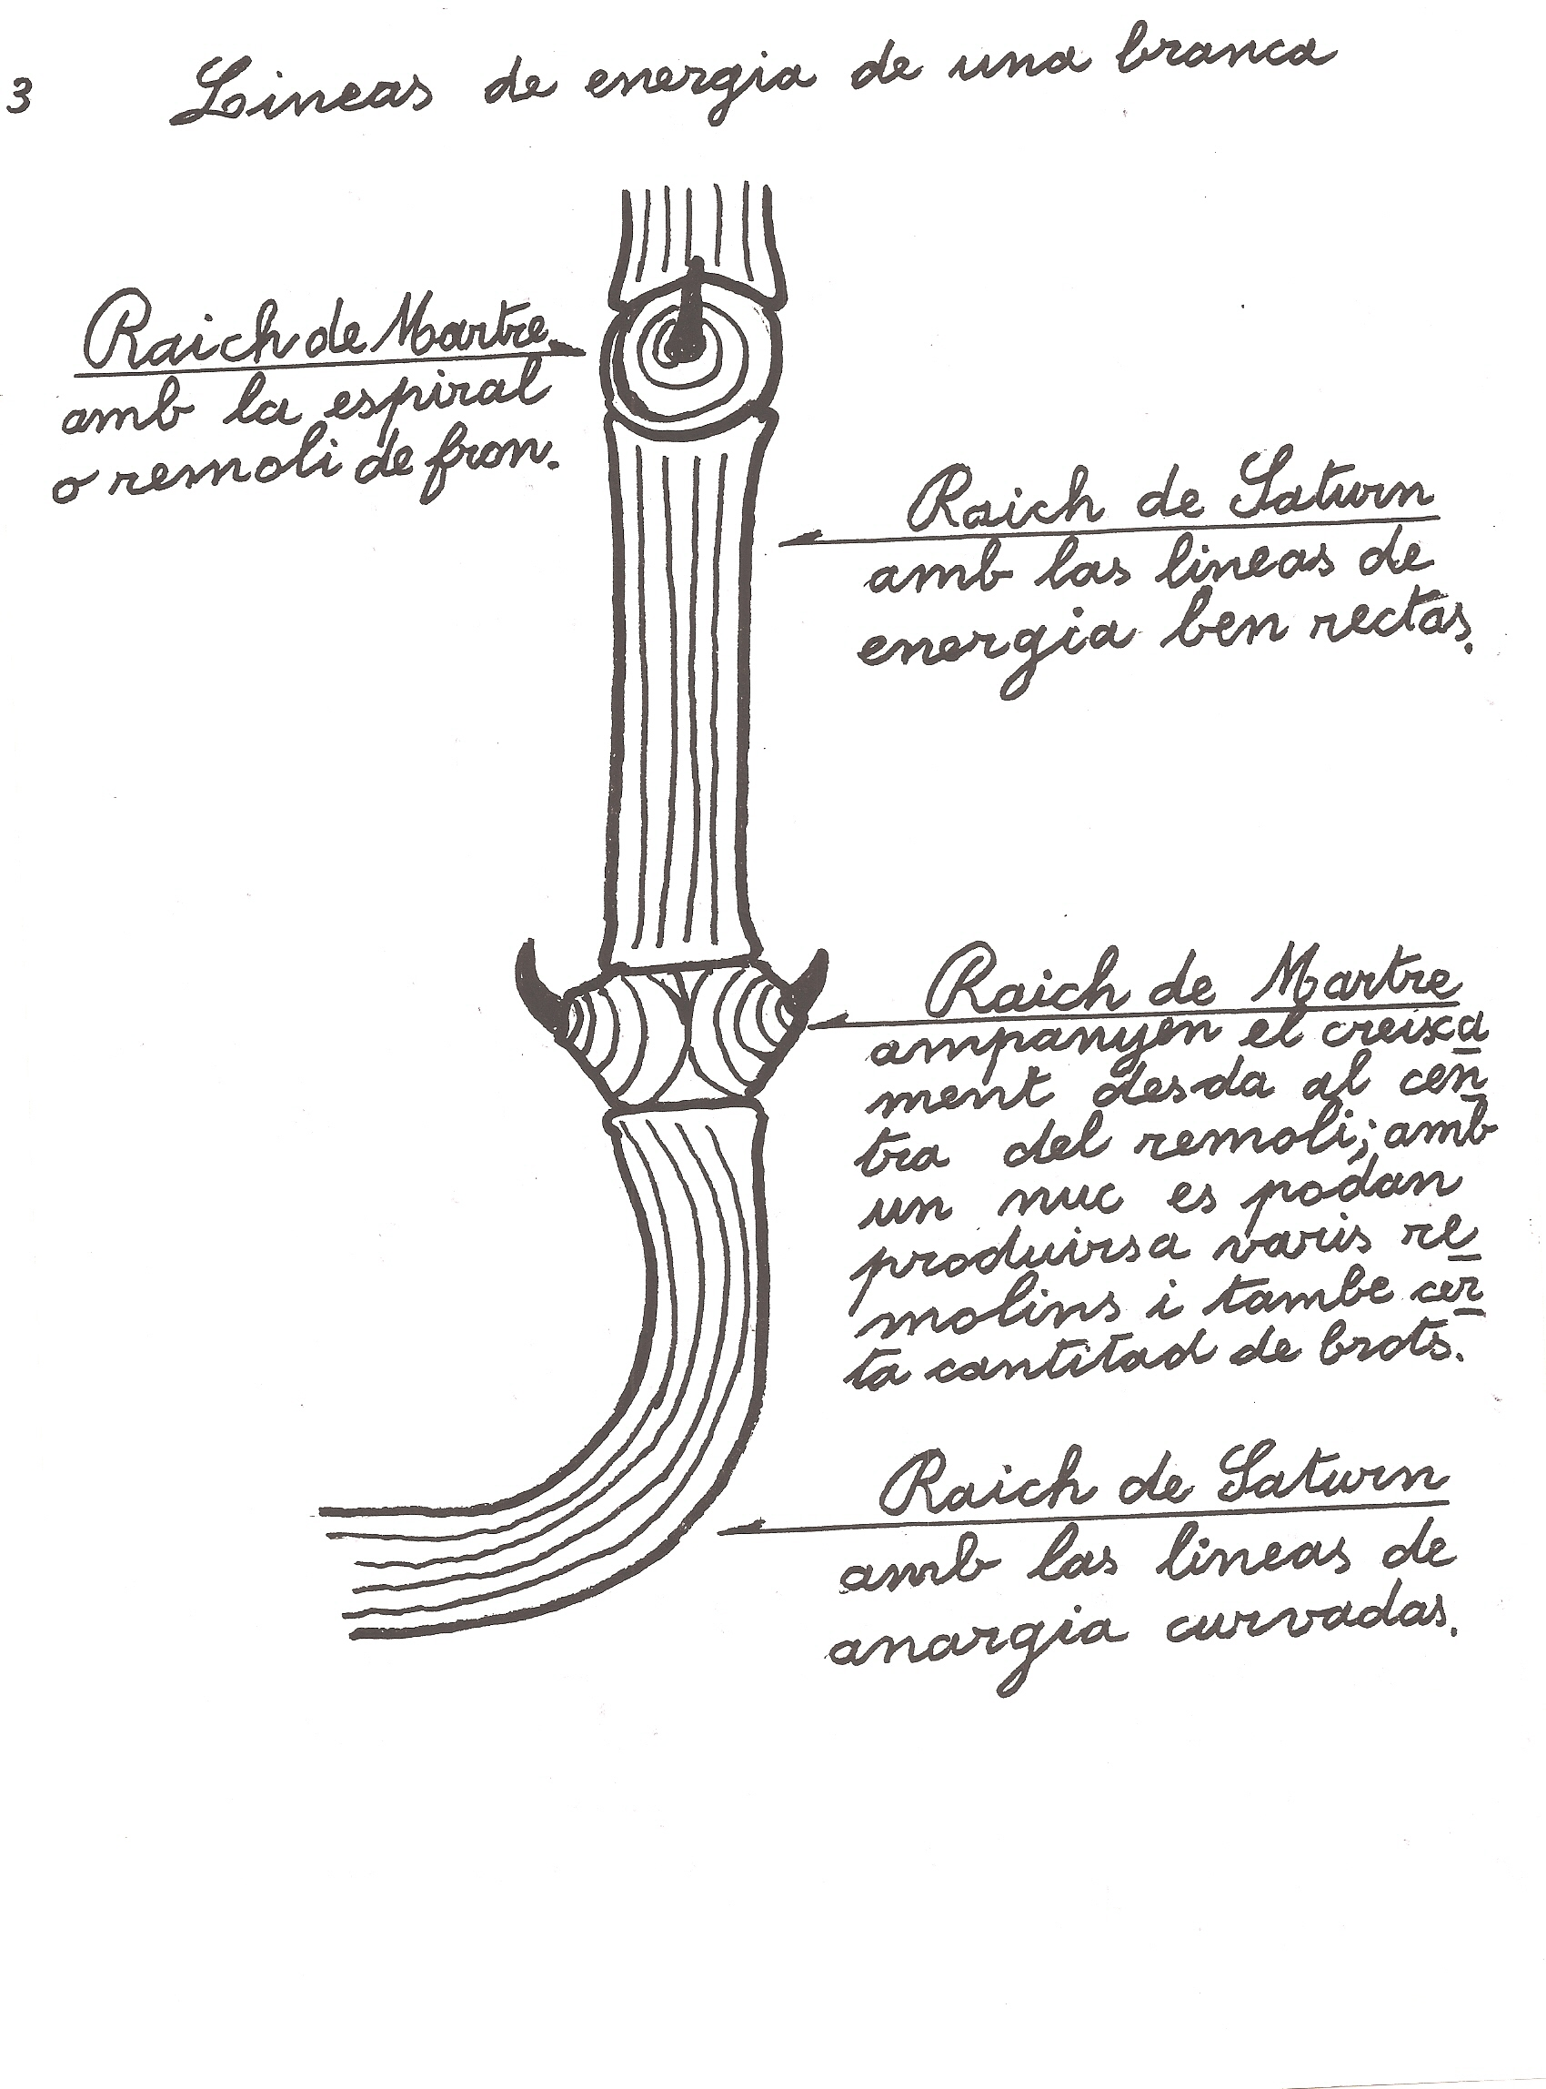

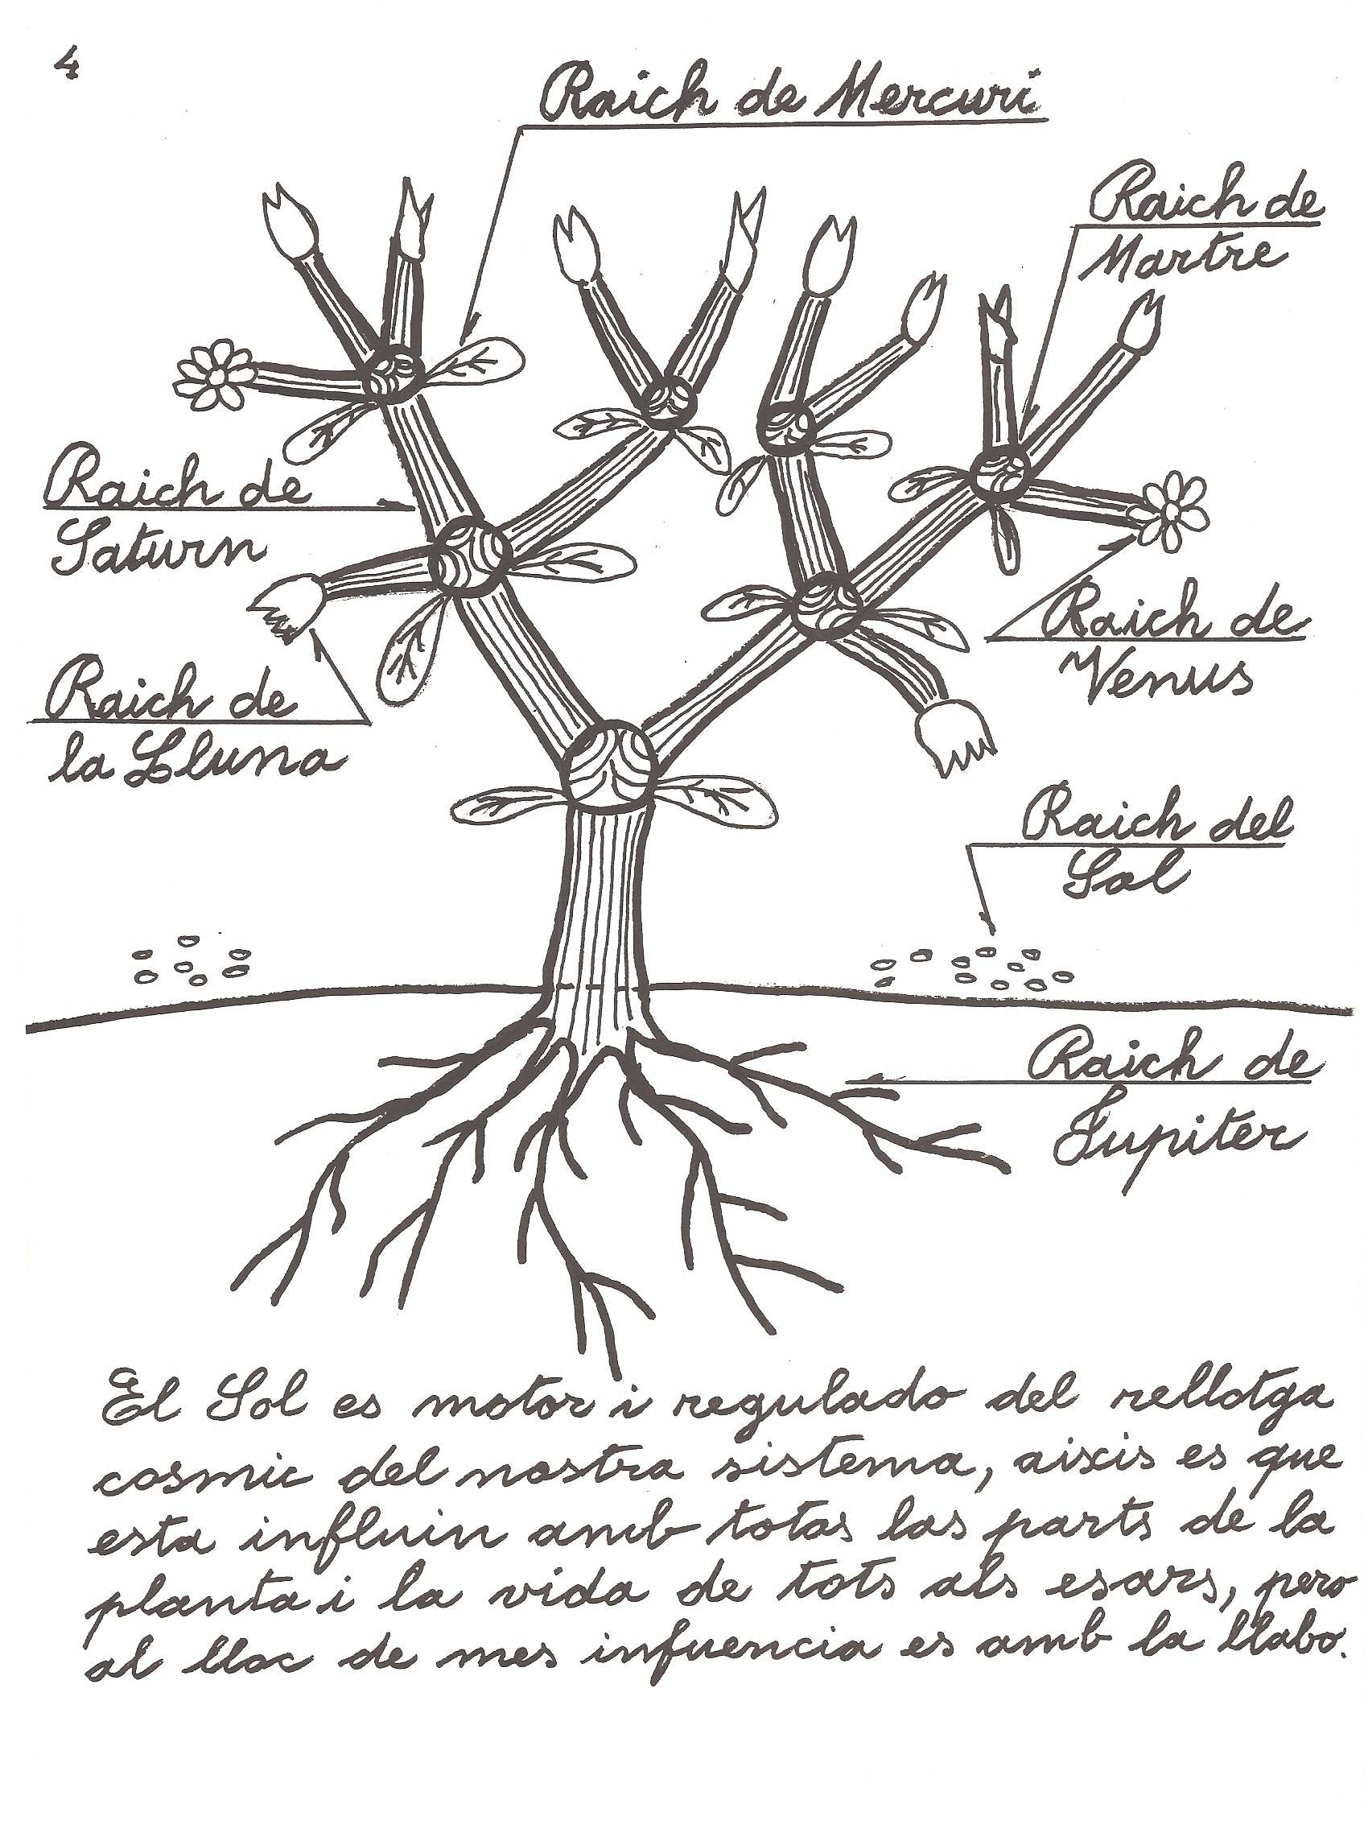

-.La energía y las semillas

La energía que pulsa en una semilla hacia el crecimiento de la planta.

El alma de vida que vibra en una semilla hacia la existencia se produce por la metamorfosis vegetativa de cada especie; y esta alma de vida mantiene a la planta en constante atracción y formación durante su desarrollo y destino.
En este fenómeno intervienen tres fuerzas invisibles:
La energía cósmica, la energía de la semilla y la energía de la tierra.

Una semilla es como una caja cerrada que dentro está dormitando la vida.
En este caso sus líneas son concéntricas y además de forma esférica, así mantiene a la semilla en un estado de conservación y letargo.

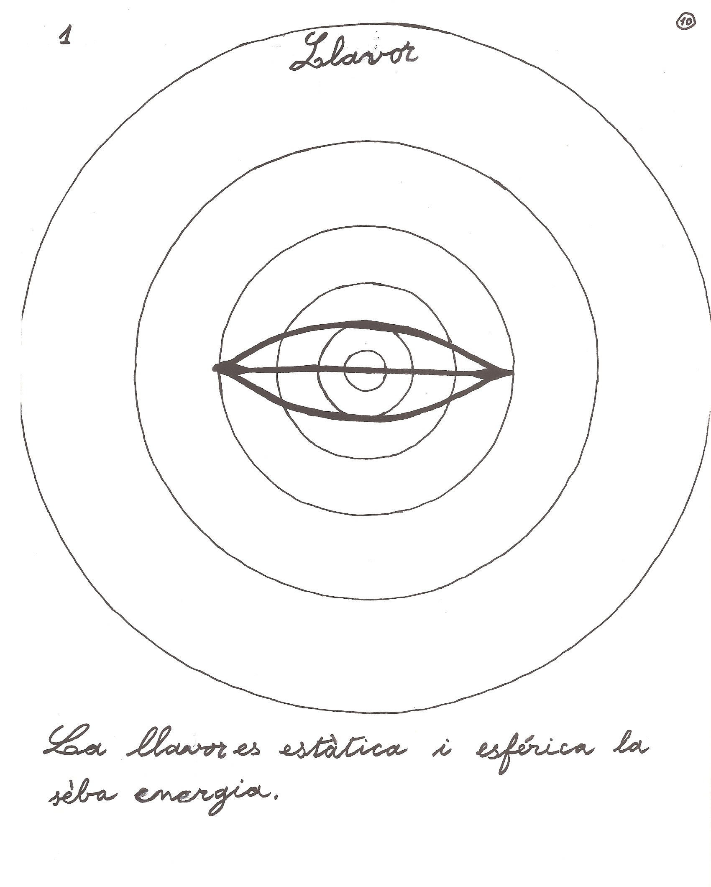

En el momento de la siembra, si la semilla tiene el terreno adecuado y los demás elementos del medio están en equilibrio aproximado, entran en acción varios componentes que producen la incubación de la semilla.

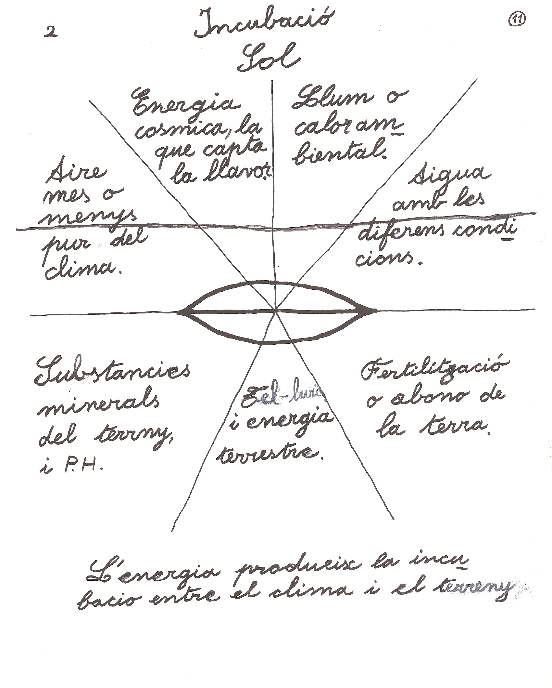
En ese punto la energía que viene del cielo (cósmica) y la que viene del suelo (tierra), se concentran en la semilla, y estas 2 fuerzas, junto con la energía de la semilla provocan el remolino de Marte , en ese punto las vibraciones cambian de estáticas a dinámicas.

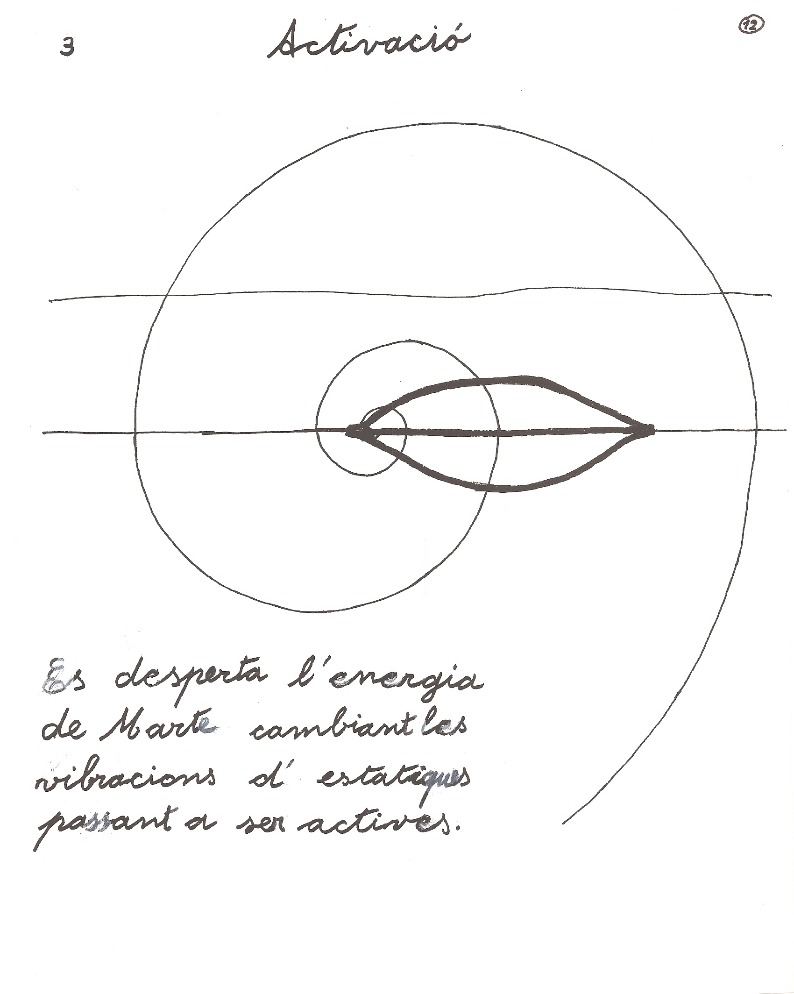
En la punta del germen está situado el remolino de Marte y desde ahí se produce una atracción magnética que atrae del medio los componentes necesarios y la semilla se hincha al mismo ritmo que el remolino y el poder de atracción aumenta, además el metabolismo empieza a funcionar; a continuación se rompe la piel y germina hacia adentro de la tierra, sacando la primera raíz y también el primer brote.
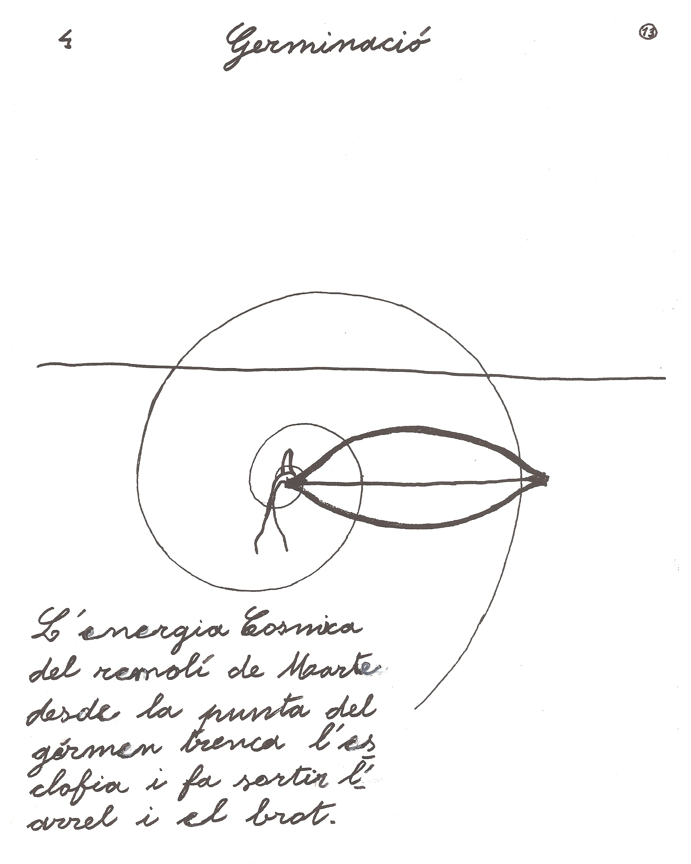

El brote continua creciendo hacia arriba para salir de la tierra buscando el Sol y la vida exterior, el cuál es su medio natural, así podemos decir que cuando lo consigue se puede decir que ha nacido una nueva planta.

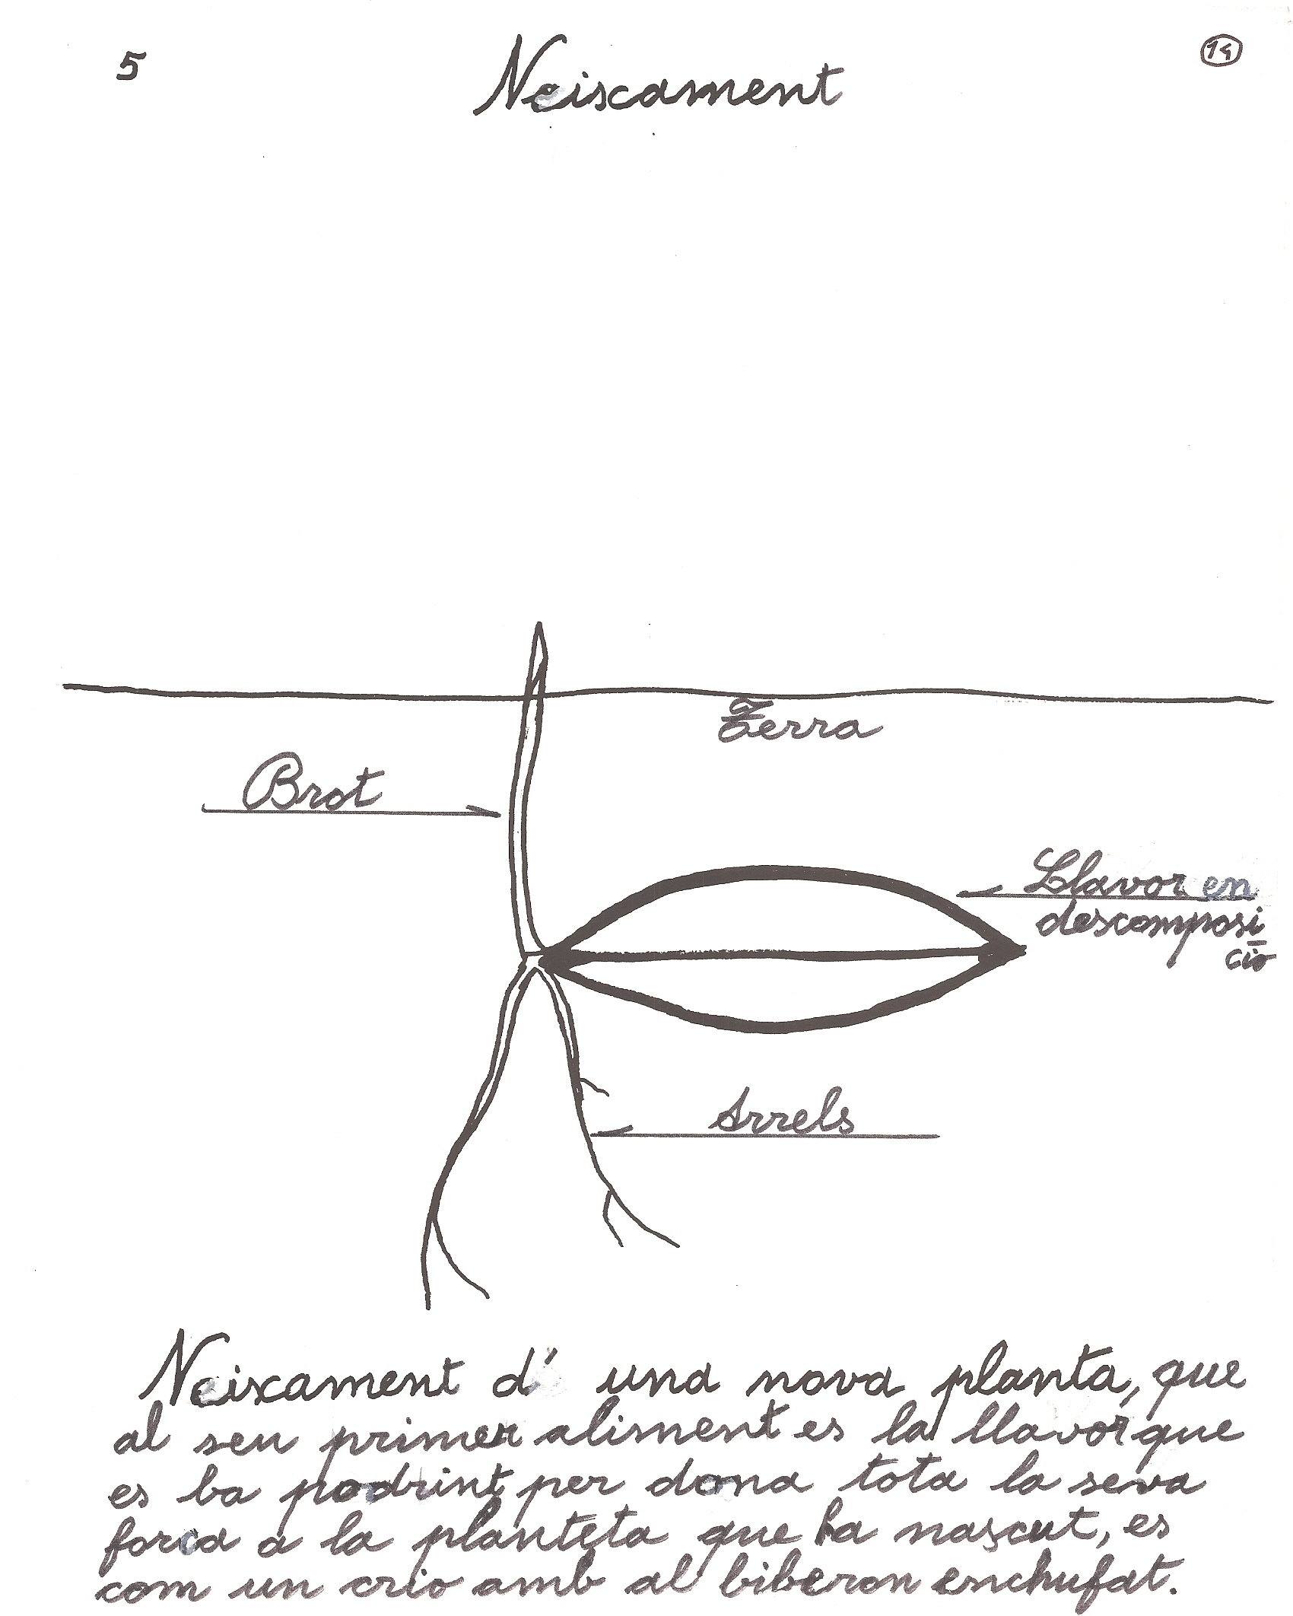
Las semillas son un Sol en miniatura. El rayo solar concentra toda la máxima energía para cuando llegue el momento del desarrollo de la planta.

El Sol es motor y regulador del reloj cósmico de nuestro sistema, de este modo influye en todas las partes de la planta y la vida de todos los seres, pero el lugar de más influencia es en la semilla.

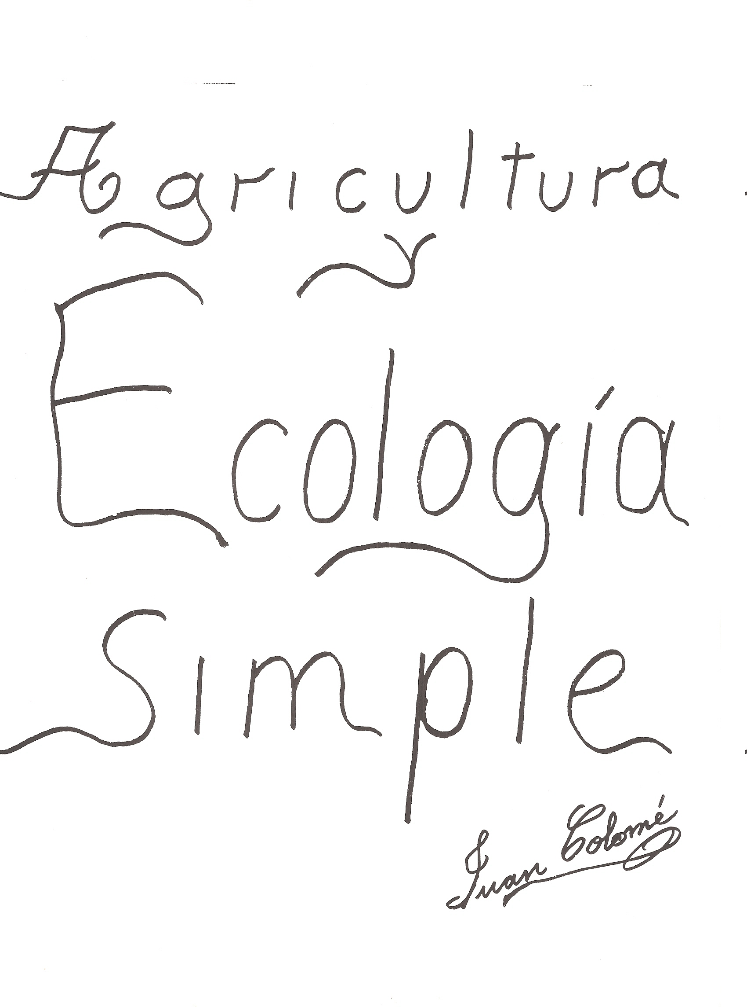
I.-QUE ES UNA PLANTA

Una planta es un ser vivo, no es como las personas, ni como los animales, pero tiene cosas semejantes.
Esta compuesta por obra de la naturaleza, de tierra, de agua , aire y calor. Estos elementos junto con la energía del espíritu de vida que la anima le dan movimiento y crecimiento.
A pesar de que está emplazada siempre en el mismo sitio, el clima, la tierra, las aguas del lugar y el medio ambiente producen su existencia.
Respiran al revés que las personas, absorben anhídrido carbónico, y expulsan oxígeno, beneficioso para el ser humano y los animales. Este proceso lo hacen de día y de noche.
Se alimenta de tierra y de desperdicios, por el tubo de la raíz absorbe sustancias orgánicas vegetales y sustancias orgánicas animales en descomposición, también las partes químicas de la tierra, como la cal, hierro , fósforo, potasio, magnesio, etc. Desdoblados y refinados en su alimento básico.
Se mueve en sentido de crecimiento tanto a lo alto como a lo ancho y en lo profundo, desarrollando raíces, tronco, ramas, flores, frutas y semillas.
Su cuerpo puede ser de muchas formas según su clase y familia de cada planta. Dado que en el reino vegetal de la tierra hay miles de especies, todavía algunas desconocidas, hace imposible extenderse en las formas y clases.
Cualquier planta tiene más o menos energía y cierta sensibilidad diferente de las personas. Hay plantas que irradian unas ondas de energía beneficiosas para el hombre y otras no.

La energía cósmica es la energía del universo, es la que por medio del espíritu de vida forma la existencia de los cuatro reinos, genera vibración y movimientos desde el macrocosmos hasta el microcosmos y se subdivide los millones de veces que sean necesarios como se vuelve a concentrar y unificar.

Es tan abundante la energía cósmica como la bendición de las fuentes divinas, porque no para un segundo de manar su energía ni tampoco deja de cubrir una décima de milímetro del espacio y además traspasa todas las barreras y todos los obstáculos: puede transformarse en materia y viceversa.

Esta energía, podemos llamarla energía del cosmos, energía universal, energía natural, energía divina o del creador, la llamemos como la llamemos , todos estamos formados de esta energía, y las plantas también.

Hay plantas primitivas como son los Líquenes, musgos,. Helechos, cola de caballo , Hepáticas, algas,.. estas plantas no tienen flores pero se reproducen por espora. También hay plantas que se parecen a animales, otras a minerales y viceversa,..

Clasificación de los vegetales

Protofitos(sin núcleo)
Algas(con clorofila)
Hongos(sin clorofila)
Líquenes(alga+hongo)
Briofitas(intermedias)
Cromofitas(con cromo)

Plantas primitivas sin flores
Reproducción por esporas

Cianoliceas
Bacterias
Inferiores -Talofitas
Superiores -Talofitas
Musgos
Hepáticas
Pteridofitas o criptogramas vasculares

----
Esparmafitas o fanegoramas , angiospermas ginospermas.

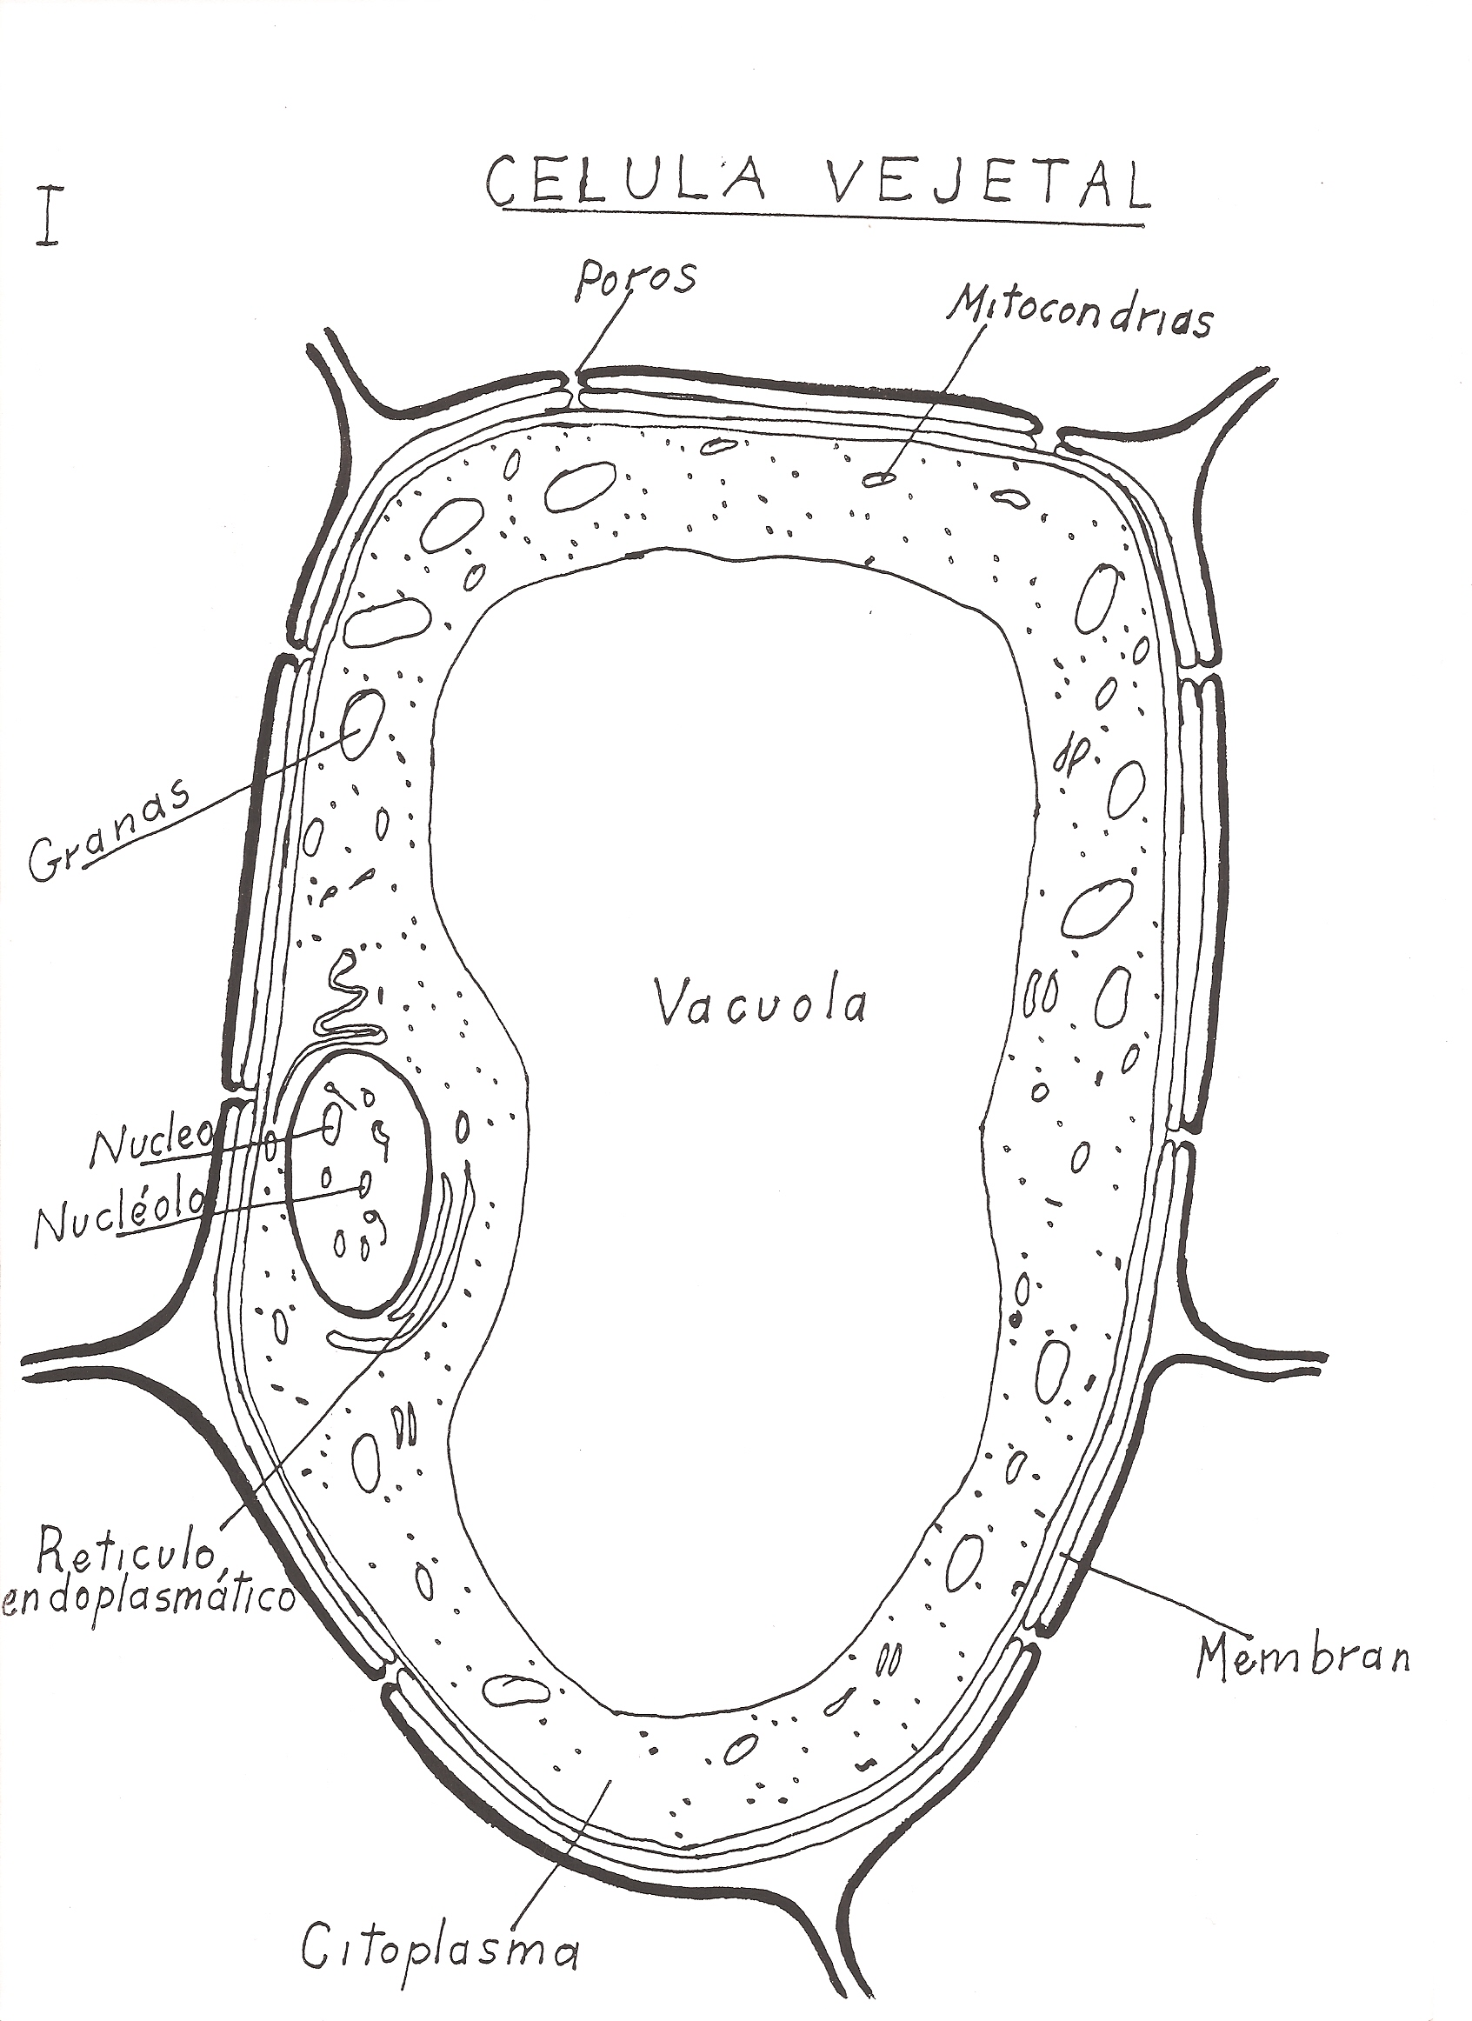

II.-QUE ES LA RAIZ DE UNA PLANTA?

Biológicamente la raíz se puede comparar con el intestino del hombre. La raíz de una planta es la germinación resultante de la incubación de una semilla bajo tierra; siguiendo el proceso de activación y germinación en el embrión o germen que se encuentra en la punta de la semilla.

En el mismo embrión desde que germina la plúmula hasta que sale de la tierra no es una planta; pues la raicilla en este período se denomina radícula o clavo y también axonomorfa. Es como el feto en el vientre de la madre tierra.

El extremo está la pilorriza , diríamos que es como una cabeza perforadora con radar incorporado de material mas duro que el resto de la raíz.

Su energía le da fuerza y movimientos como si fuera una lombriz punzando la tierra en las direcciones convenientes, en la región lisa.

La sensibilidad de la piloriza es muy aguda porque sin tener ojos se dirige hacia las sustancias nutrientes como de manera automática, además tiene un poder de atracción y absorción para el agua en la región pilífera, que es donde están los pelos de absorción de los nutrientes.

Si seguimos analizando el clavo veremos que la mayoría de pelos se atrofian y más arriba sólo quedan unos pocos que son vitalizados y transformados en raicillas secundarias en la región suberosa o raíces adventicias.
Las raíces radicelas son las de tercera, cuarta y quinta ramificación de la raíz principal o clavo.

Más arriba del clavo está la radícula la cual es más o menos curvada y empalma con el embrión o germen.

Desde el embrión sale el brote de la semilla o plúmula que se abre paso hacia arriba de la superficie, y crece al revés del clavo, y su ápice caulinar se esfuerza para salir a la superficie del suelo, cuando sale el punto de salida se le denomina tocón.

La planta crece en 3 direcciones hacia arriba , hacia abajo y hacia los lados.

Esto es igual en los humanos ,ya que crecemos espiritualmente hacia arriba , al mismo tiempo nos arraigamos a la tierra y al mismo tiempo al expandir la conciencia crecemos hacia los lados.

Cuando la planta sale de la tierra ya se considera que la parte enterrada es la raíz y lo que ha salido de la tierra es la planta en busca de su pleno desarrollo; podemos decir que es el bebé recién nacido.

Desde este punto la raíz empieza en el tocón o cuello hacia abajo y termina en la punta de la pilorriza o cofia; hay algunas semillas que se quedan en la tierra cuando crece la plúmula y otras salen sus cotiledones fuera de la tierra.

La raíz de una planta es el órgano de amarre o anclaje de una planta de nutrición almacenamiento y de savia nueva asimilándola para sus necesidades.

Pero hay raíces de varias clases, como también hay plantas que las mismas hojas germinan como semillas, otras con esquejes ya salen raíces, las gramíneas desde la raíz madre en cada nudo pueden salir una nueva planta,,. Etc..

Algunos tipos de raíces:

Fibrosa, tuberosa, Adventicias, fasciculada, aderentes, barbadilla, columnares, fuberiforme ,napiformes , fulcreas…

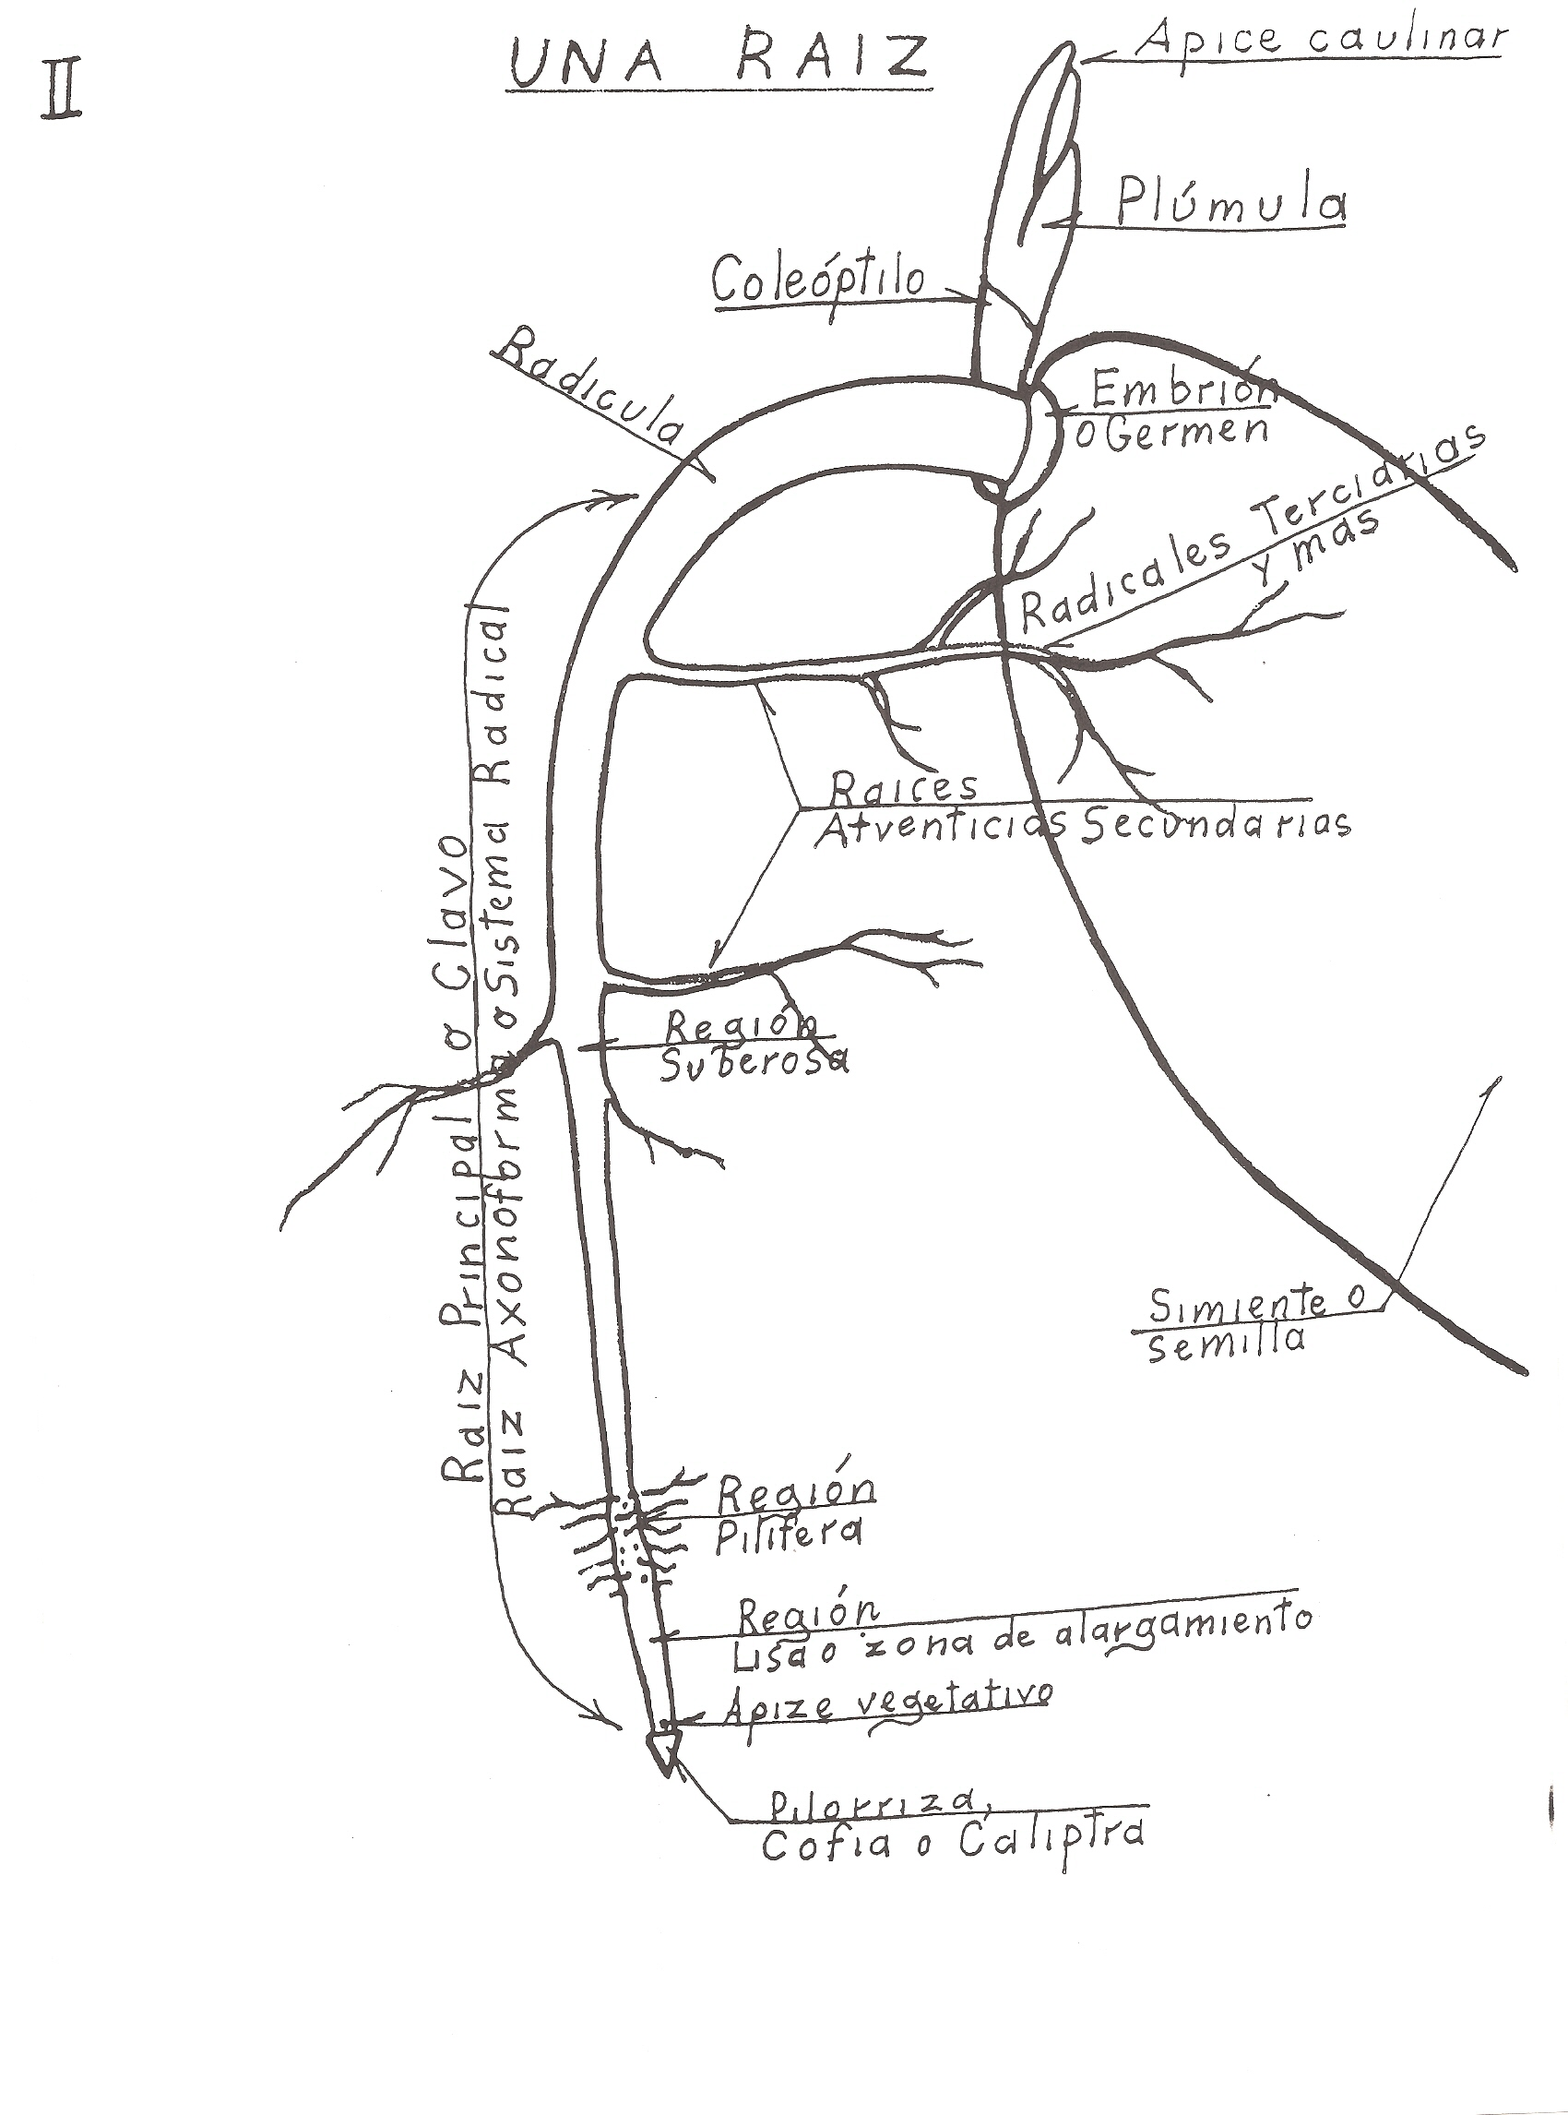

III.- EL SEXO Y LAS FLORES EN LAS PLANTAS

En el reino vegetal se puede decir que le sexo ya se define como órgano procreador de las especies vegetativas, pero hay plantas que tienen varios medios de reproducción, por ejemplo: por esquejes, por semillas, por raíces , por las hojas y por esporas.

A pesar de estas especies, el sexo de las plantas en general son las flores y la mayoría de ellas fecundan entre sí por mediación de la polinización.

También hemos de decir que en el mundo de las plantas las que florecen son las más numerosas y extendidas en el planeta.

Las plantas pueden ser unisexuales como los animales y personas, bisexuales o hermafroditas y otras andróginas.

Las plantas unisexuales son aquellas que disponen individualmente de un solo sexo, una es macho y la otra es hembra.

Las bisexuales o hermafroditas son las plantas que en su flor disponen de los dos sexos.

Las andróginas son las plantas que tienen una parte macho y otra hembra.

En el sexo de las plantas o en las flores se produce el fenómeno siguiente en las bisexuales o hermafroditas.

Después de la conjunción o fecundación del polen macho que sale del estambre y se coloca en el gineceo o pistilo se introduce en el ovario hembra, que está en el centro de la flor, después ésta va perdiendo vitalidad hasta desaparecer, pero al mismo tiempo se desarrolla el ovario o fruto.

El ovario desarrollado y maduro como fruto de la planta, cumple una misión muy delicada, pues dentro del estuche de esta fruta se desarrollan las semillas para continuar su especie , como una caja de protección contra los estragos climáticos.

Dentro del fruto puede haber una semilla o varias agrupadas o dispersas según la estructura del fruto y las características de la planta madre que ha salido del fruto.

En las unisexuales la fecundación se produce por medio de los vientos o por algún insecto como las mariposas, abejas, etc..

En las andróginas su fecundación es más fácil va de una rama macho a una rama hembra, estando en una distancia corta , el polen en su perfume ya llega.

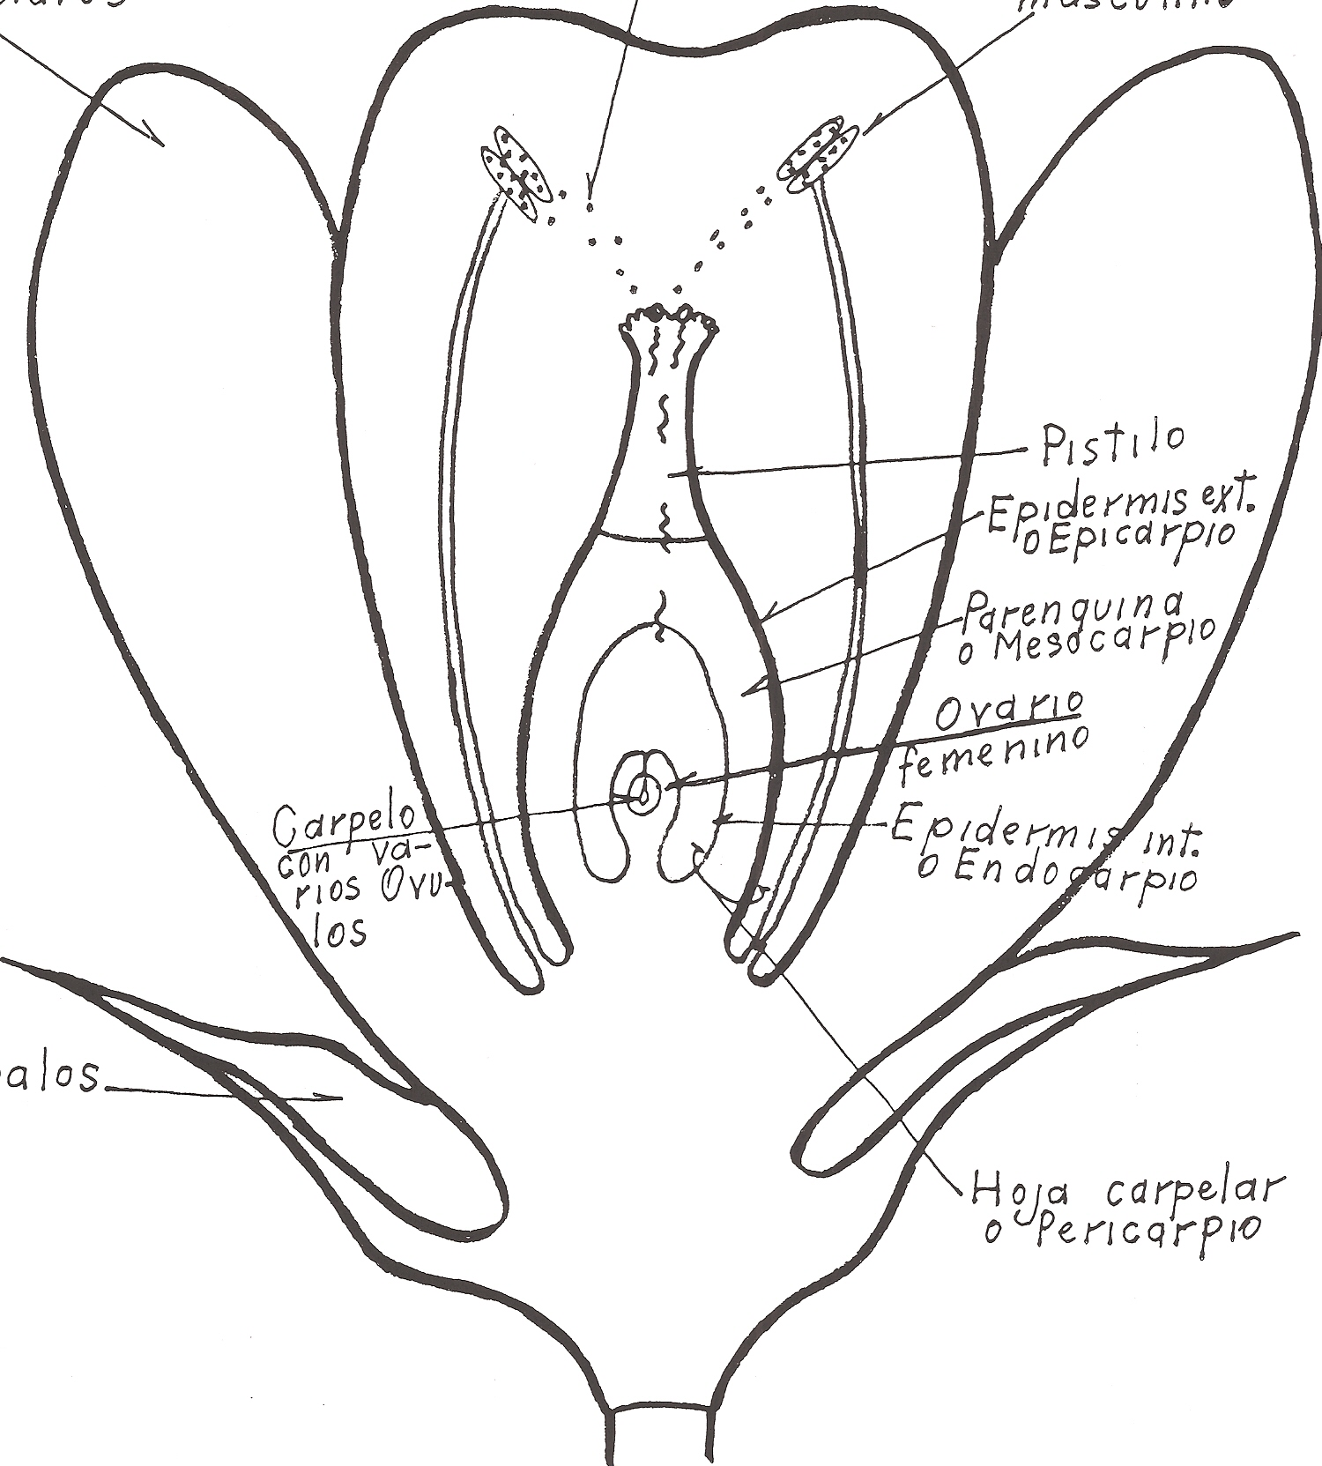

IV.-QUE Y COMO ES UNA SEMILLA

Una semilla es una pequeña cápsula, que lleva una vida latente para desarrollarse cuando las circunstancias de la naturaleza y su medio lo permitan.

La semilla cuando recibe la humedad necesaria debajo del terreno de su medio ambiente, es cuando empieza a potenciar su germinación. Se sembrarán a una profundidad de tres veces su diámetro, bajo tierra.

En una semilla se encuentra el depósito de concentración de las sustancias de todas las partes de la planta madre y dentro de ella se conservan en el letargo, hasta poderlas desenvolver con la metamorfosis de la germinación, al nacer la planta hija.

Las semillas para germinar tienen que estar en buen estado de salud y tienen que ser fecundadas, porque si no lo son no nacerá la planta que esperamos, como tampoco nacerán si son atrofiadas etc.

Las semillas de plantas bisexuales y andróginas, todas germinarán bien. En cambio las unisexuales si no hay viento o insectos que transporten el polen no se produce la fecundación y las semillas quedan estériles porque son óvulos de la planta.

En las semillas sucede lo mismo que con las raíces hay muchas especies , clases y formas según el tipo y familia de la planta.

Las semillas pueden ser: Amiláceas (con almidón)
Oleáceas (con aceites o grasas)
Celulósicas (con celulosa)
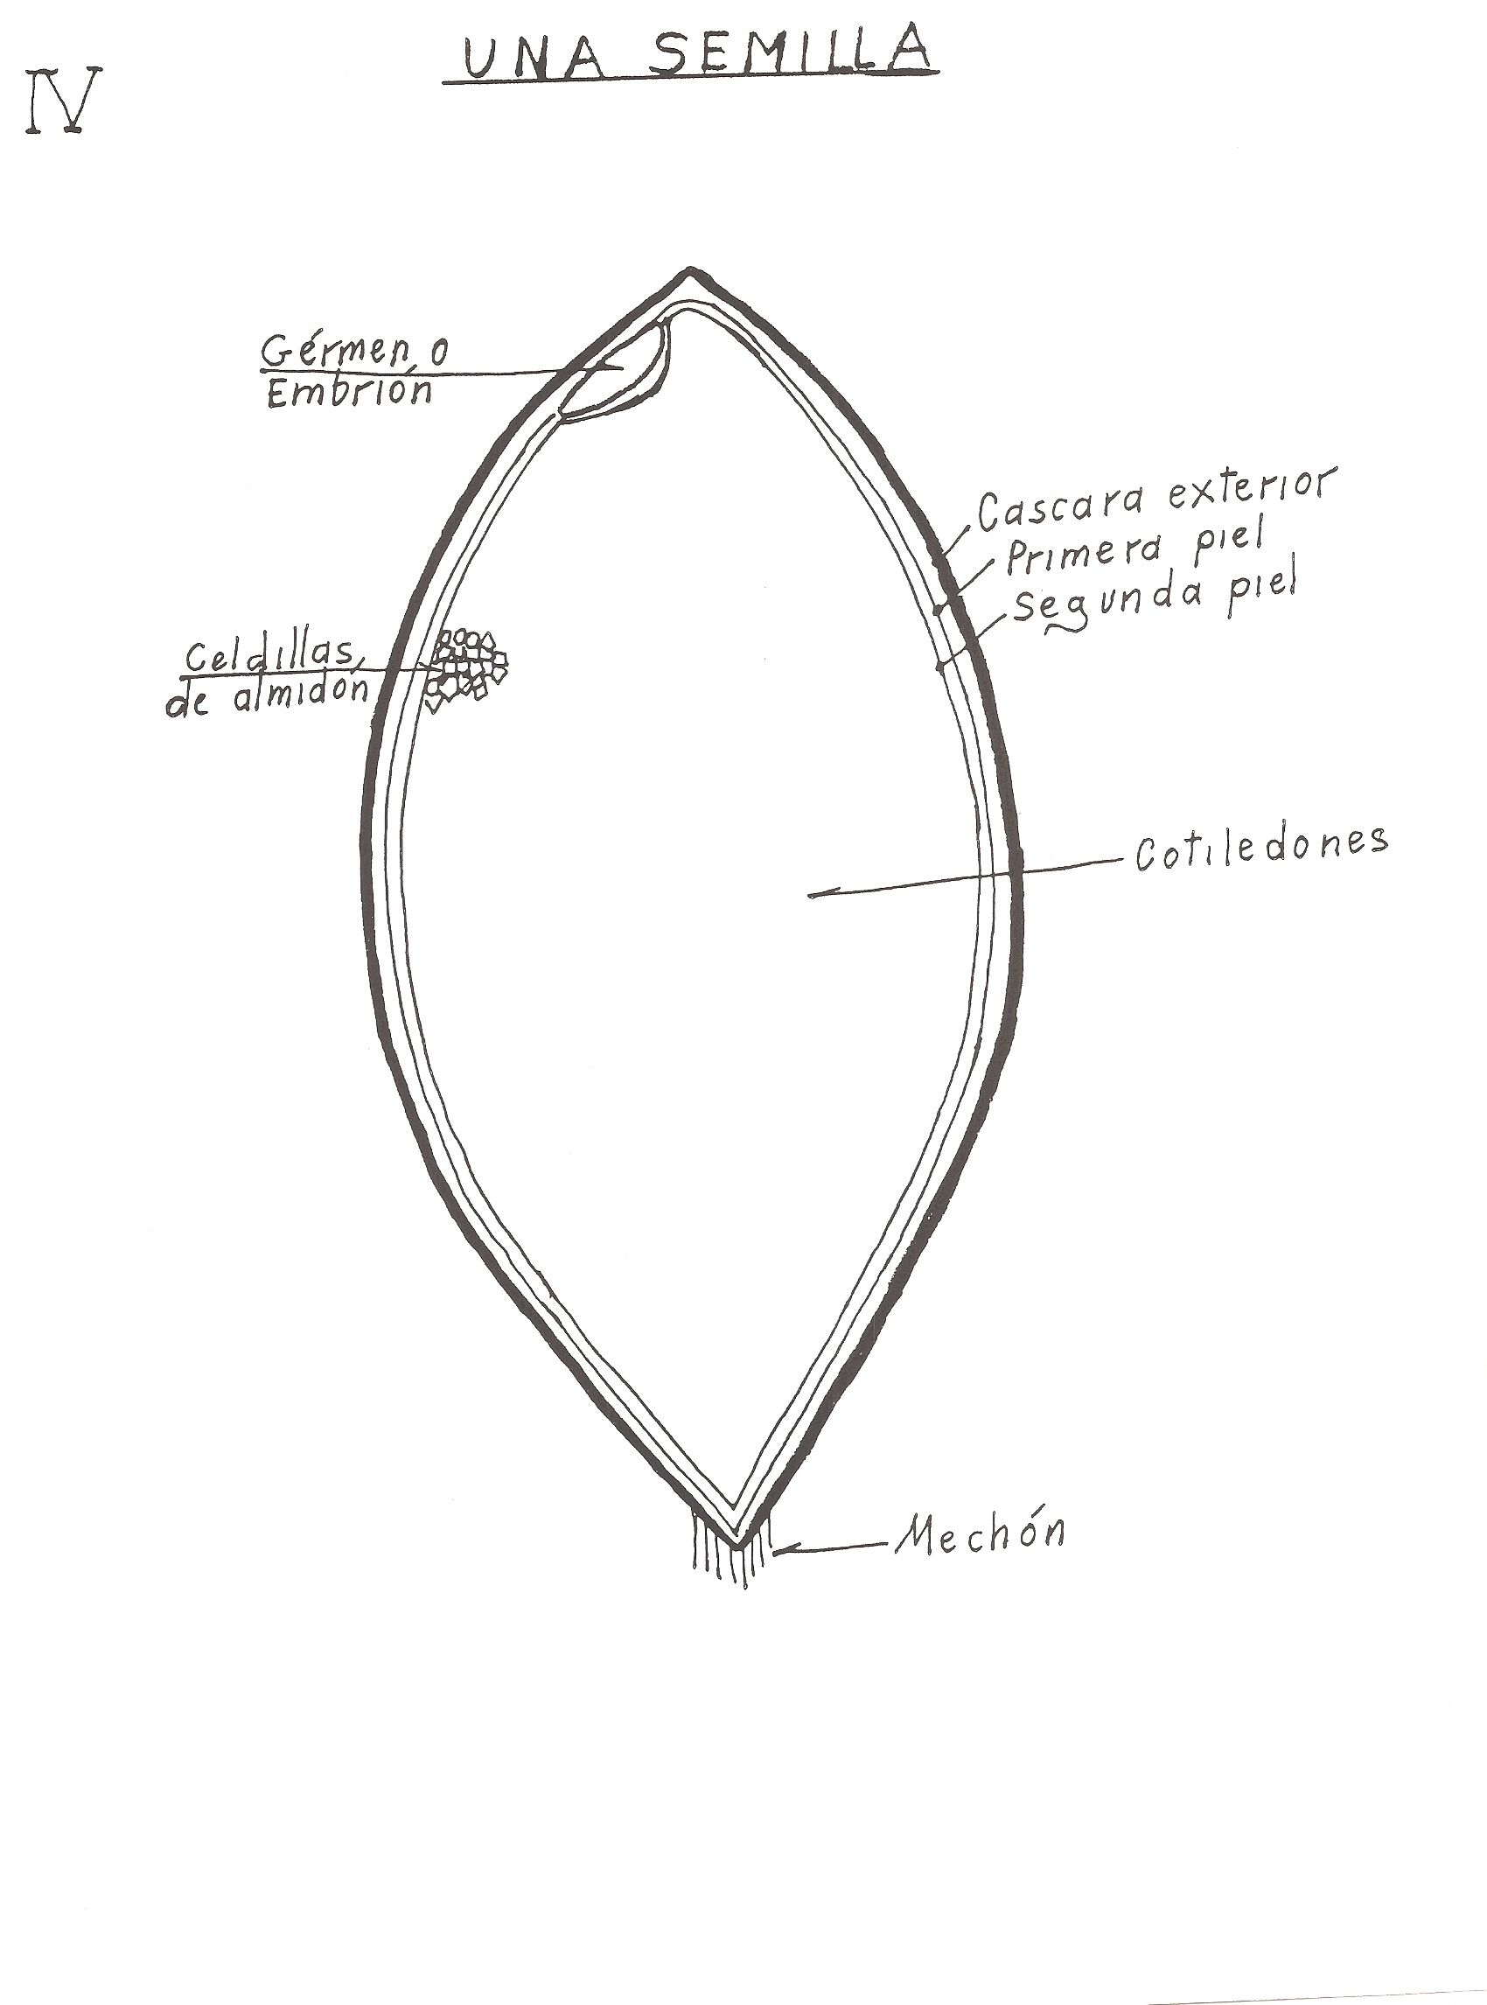

V.- LOS FRUTOS DE LAS PLANTAS Y LOS ARBOLES.

Para hablar de frutos es inevitable hablar de semillas, porque hay plantas que se aprovecha el fruto y otras la semilla.

También se puede entender como fruto lo aprovechable, o lo que se utiliza de una planta; en este caso diremos que hay muchas partes que se utilizan y a veces se utiliza toda la planta, por ejemplo:

La achicoria, la regaliz, la remolacha, la zanahoria, los nabos, los rábanos, la chirimía, patatas, boniatos, jengibre,etc.. son raíces comestibles pero no frutos.

La alcachofa, el brócoli, el azafrán, el hinojo tierno, etc, son flores comestibles.

Los espárragos, las coles de bruselas, los palmitos,etc. son brotes tiernos también comestibles.

Las coles, las acelgas, las escarolas, las lechugas, el perejil, las espinacas, etc. se usan sin la raíz para comer, especialmente las hojas y los tallos.

Entrando de lleno en las frutas hay que destacar que en las (frutas-legumbres) como son , las calabazas, calabacines, pepinos, berenjenas, pimientos, tomates, etc. en este caso se come tanto la fruta como la semilla.

Los (frutos compuestos) como son la piña americana, la fresa, la mora , la frambuesa, los higos, etc. también se come la fruta y la semilla.

Las piñas americanas, como también de pinos, abetos , y otras clases, es producida por una aglomeración de flores en ramillete , con inflorescencia o floreciendo todas a la vez. Con una semilla o varias a la vez y con los frutos lo mismo; según la clase y características de la planta.

Las (frutas carnosas) que son de una sola flor son: el melocotón, la pera, la manzana, la naranja, la ciruela , el pomelo, la mandarina, etc. se come la pulpa.

Los (Frutos secos indehiscentes) no son frutos, sino que es una semilla lo que se come, por ejemplo: las avellanas, las almendras, las nueces , el pistacho, las bellotas, etc.

Los frutos secos tampoco son frutos sino que son semillas leguminosas, y son las judías, los garbanzos , las lentejas , la soja , las habas, los guisantes, etc..

Los (cereales) están excluidos de la denominación de la clasificación de semillas y frutas pero es un grupo que hay que tener en cuenta y son los siguientes: el trigo , la avena , el centeno , la cebada , el triticale , el maíz , el mijo, el ajonjoli.

Debido a la gran variedad de frutos y semillas, existiendo tantas especies raras, los investigadores de la botánica todavía no se han puesto de acuerdo para clasificarlos.

Pero expondremos aquí la clasificación que hizo Engler Prantl en 1889, que es la más usada actualmente.

Frutos compuestos
Frutos carnosos
Frutos secos indehiscentes
Frutos secos dehiscentes

En esta clasificación se debiera añadir la (fruta-legumbre) y los (cereales).

La clasificación de Beck , 1891 viene:

Fruto agregado Fruto de hueso Fruto quinado

Apireno Pipa Seco
Articulado Encortinado Sencillo
Carnoso Espermobólico Solitario
Colectivo Esquizocárpio Simple
Compuesto Explosivo Sincárpico
Cuaternaado Ginobásico Ternado
Múltiple Tunicado
Ornitodoro Uncinulado
Partenacárpico Volador
Partible Concrescentes
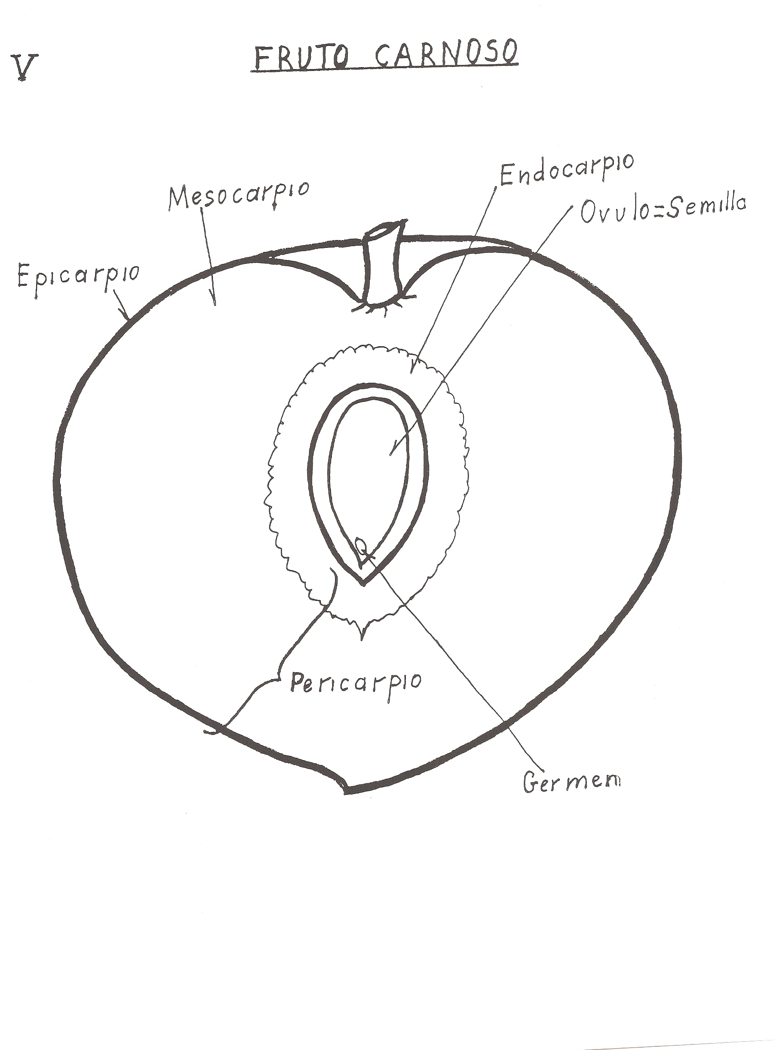
VI.-QUE FUNCION TIENEN LAS HOJAS DE LAS PLANTAS.

Las hojas de las plantas son como unas instalaciones de refinerías o laboratorios que crean oxígeno, clorofila, vitaminas, sales minerales, esencias, etc. Y un sinfín de sustancias que el hombre se sirve de ellas.

Las sustancias de las plantas son más sanas tomadas al natural por ejemplo las vitaminas vivas y frescas de la planta siempre son mejor que las elaboradas, esterilizadas, manipuladas en pastillas o productos artificiales.

Porque al desnaturalizarlas pierden su energía viva y la mitad de sus cualidades al pasar por el laboratorio o fábrica.

Si observamos una hoja de una planta desde dentro veremos que hay un sistema tubular llamado chilema que empieza en la raíz pasando por el tronco, ramas y ramitas llevando a las hojas las sustancias nutrientes y el agua que la raíz ha encontrado en la tierra.

Entonces los Cloroplastos unidos en grupos de Granos trabajando por medio de la luz solar , la respiración y los nutrientes elaborando la savia y además creando los componentes que le hacen falta para completar la savia nueva. Este proceso se llama fotosíntesis.

Cuando la Savia nueva ya está hecha hay otro sistema tubular que se llama foema y desde las hojas van repartiendo savia nueva por todas las células de la planta hasta llegar a la última raíz.

Así que la célula vegetal citoplasma cuando recibe la nueva savia se engorda y su núcleo produce división de la célula y del núcleo formando dos células de esta manera crecen las plantas.

En las hojas se elabora la clorofila, en los frutos y semillas se elaboran los azúcares, proteínas, grasas y hidratos.

La Parte superior de la hoja, el haz de una planta es donde recibe el calor, el frío, la lluvia, por esto su piel es más dura y resistente que la parte inferior o de abajo.

Si analizamos el interior debajo de la piel superior veremos que los granos están como un mosaico o empalizada formando dos capas hasta media hoja y es donde se fabrica la clorofila y elaboran la savia con los materiales que han llegado de la raíz.

La parte inferior o debajo de la hoja, el envés es la parte más delicada, por esto su piel es más sensible y su función también es importante, porque en ella están los poros de respiración, transpiración y eliminación , los cuales se llaman estomas, y a continuación está la cámara subestomática que hace la función de colector liberando gases de la planta; las hojas absorben anhídrido carbónico (CO2) y liberan oxígeno (o2)

Desde la piel de la parte inferior hasta la mitad de la hoja , los cloroplastos y los granos están con más anchura en esta segunda mitad de la hoja, los nervios son las tuberías que tienen de la raíz para llevar los nutrientes por el sistema xilema y seguidamente otros que regresan llevando la nueva savia por el sistema foema hacia todas las partes que vitalizan la planta.

La entrada de las estomas y la entrada de la cámara subemática se abre y se cierra según el clima y el estado de la planta.
El líber es la capa de la piel entre la superficie y el interior, por ejemplo: en el tronco de un árbol está entre la costra y la madera; en las hojas está entre la epidermis o Limbo y la zona interior llamada parenquima clorofiliano.

Los cloroplastos son las unidades de clorofila y los que juntan con las granas forman grupos para hacer que se repartan por toda la hoja y son envueltos por una vaina amilífera o feculenta, además estos haces forman una red.
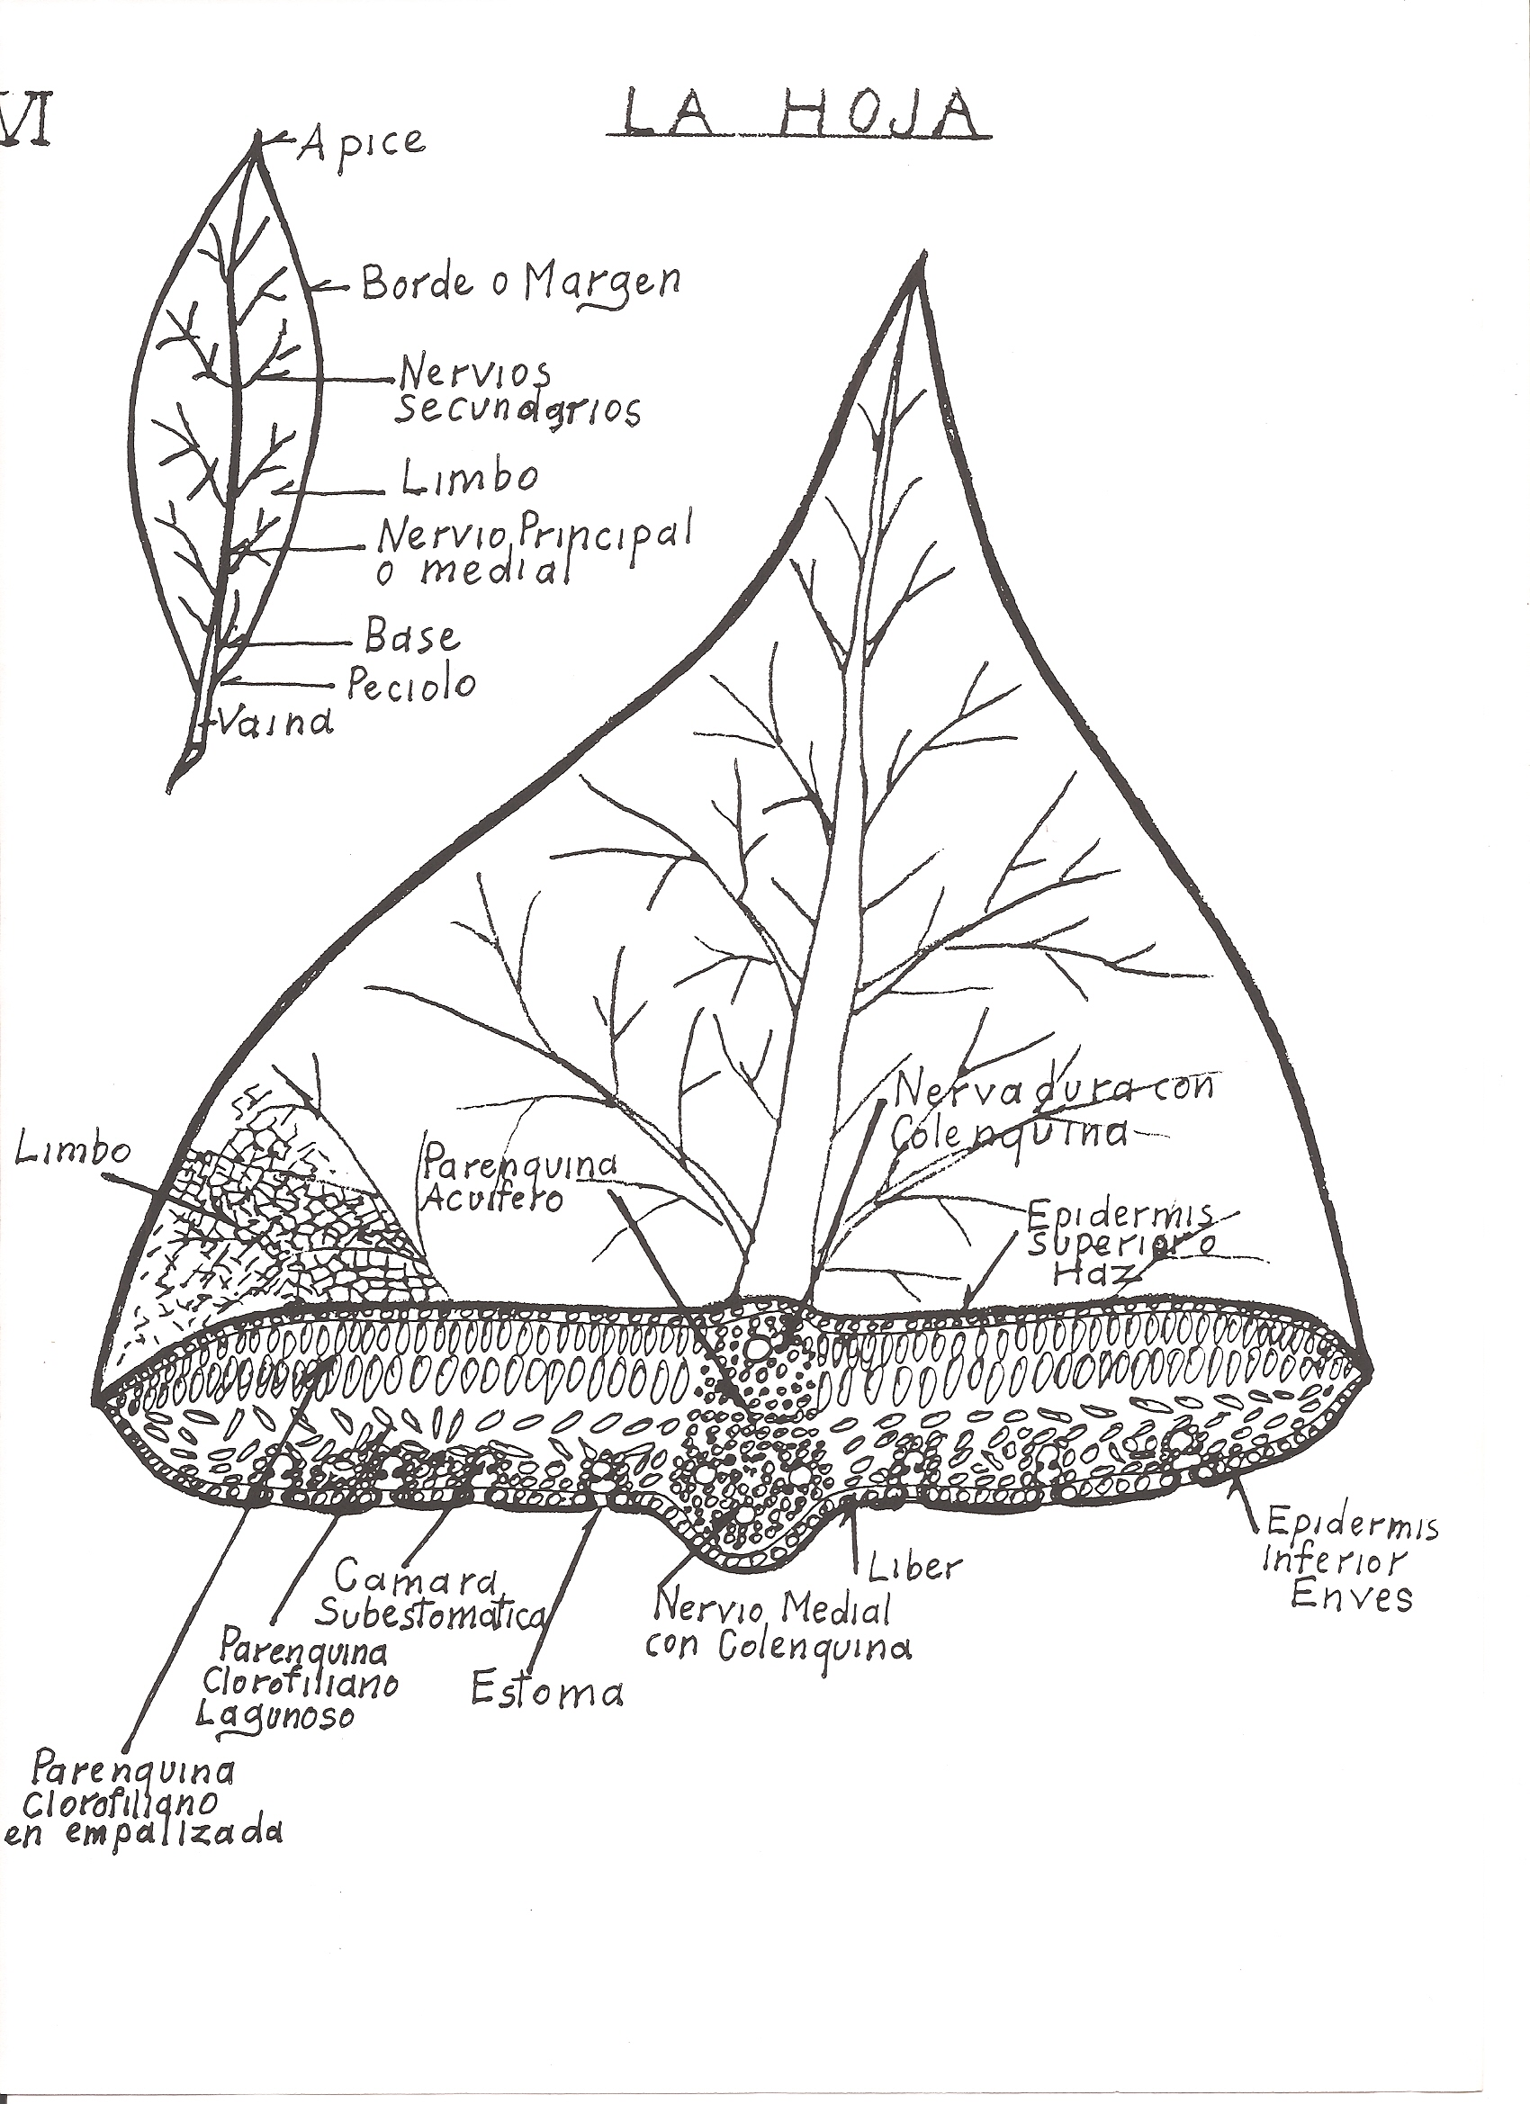
VII.- COMO PLANTAR UN ARBOL O UNA PLANTA

Un árbol es un ser vivo que ha nacido de una semilla en el lugar que ha tomado tierra para vegetar en el exterior, creciendo en su medio ambiente desarrollándose desde su tronco en ramas hojas, flores y frutos; según su forma y especie.

En el encontramos sustancias nutritivas, medicinales, principios activos, regeneradores, esencias aromáticas, etc., que produce la alquimia de la naturaleza para el sustento y cuidados de nuestra vida.

Antes de empezar a hacer el hoyo miraremos que sea un día de buen tiempo y también hay que observar que la planta o árbol que vamos a trasplantar no tenga ninguna enfermedad, si la tiene aplazaremos el día de la plantación y luego la trataremos hasta que esté en condiciones del trasplante. Son muy favorables las plantaciones antes de las lluvias.

Para plantar un árbol en el bosque ,siempre se busca un sitio que esté protegido de los vientos y del sol, cerca de algún arbusto, de manera que lo cubra la sombra, hasta que haya crecido. En los frutales es diferente, porque el campesino ya se da cuenta de los cuidados que necesita el árbol recién plantado.
Después de plantar un árbol se tiene que contar con cierto mantenimiento y cuidarlo como si fuera un niño y nosotros los padres, que cuidan su salud y su alimentación.

Generalmente cuando se hace una plantación de árboles se abren los agujeros nueve días antes,para que se oxigenen , penetre l sol y se sature de telurio, el rocío de la noche también los vitaliza, da energía o sea la plantación está más asegurada.

Se hecha agua al hoyo el primer día de hacerlos y antes de plantar otro cubo.

Cualquier plantación se hará durante los días de Luna llena o luna vieja y además según los días del calendario del Rudolf Steiner durante el mes en curso.

Si el árbol es magnético, es de hoja caduca que en invierno se queda pelado va bien plantarlo en noviembre o diciembre.

Pero si el árbol es eléctrico, es de hoja permanente y la renueva todo el año, se harán las plantaciones en enero o febrero.

Las palmeras y palmitos etc., se plantarán en junio hasta agosto.

El drago se puede sembrar durante todo el año, pero en invernadero y al trasplantar como las palmeras.

Para trasplantar un árbol hay que mirar y señalar con tiza el nivel de profundidad que está plantado anteriormente, además la señal se pondrá en dirección Sur , que es de donde le viene el sol y donde tiene la cara , pues su espalda es el norte. Esto lo demuestra bien los olivos; porque su cara sur en las hojas es de un verde oscuro, y la parte norte las mismas hojas son plateadas.

Si los árboles son pelados entonces conoceremos su cara sur por el gran número de nudillos a brotar y si tiene hojas la parte Sur , su verdor es brillante con la superficie lisa.

También es favorable cuando se hacen plantaciones en serie alinear hoyos a los surcos de norte a sur para aprovechar la energía magnética de la tierra, con las labores y los riegos.

Todas estas observaciones son el fruto de datos del pasado y otros nuevos que han dado resultados en la práctica de la agricultura moderna y sana; vale la pena que cuando se haga una plantación, se haga con toda la perfección posible.

Si al plantar un árbol lo hiciéramos con la idea de que su vida puede dar miles de semillas y estas pueden dar millones de árboles que pueden eximir del hambre a algunas personas, sentiríamos un gran respeto y amor por la naturaleza y las gentes del campo porque siempre nos han dado de comer.

También deberíamos de pensar que los vegetales en parte son una de las primeras fuentes de vida, y sin ellos morirían los animales y los seres humanos.

Si los hoyos están hechos nueve días antes mejor , pero sino lo están se procederá de la manera siguiente: miraremos el volumen de raíces y haremos el hoy0 el doble de ancho que las raíces y de hondo hasta la señal de la tiza, para que ésta venga a ras de suelo , luego sacar la primera capa hasta la mitad, esta tierra la pondremos en un montón, y la segunda mitad en un montón aparte , ésta última la mezclaremos con una mitad de compost bien curado y finalmente regaremos el hoyo con un cubo de agua.

A continuación clavaremos en el centro del hoyo una estaca o palo guía para amarrar el árbol, procurando que quede fuerte y bien vertical, sacaremos el árbol de su envoltura y podaremos las las raíces defectuosas respetando las pilíferas; pondremos la tierra abonada en el fondo del hoyo y le añadiremos 1 kg. De polvo de piedra molida, lo mezclaremos todo y compactaremos la mezcla.

Seguidamente pondremos el árbol en el hoyo amarrándolo en el palo , después extenderemos las raíces con mucho cuidado y luego terminaremos de llenar el hoyo con el primer montón de tierra , dejando un cuello cónico más alto en el tronco y también un caballón alrededor del diámetro exterior del hoyo. Finalmente se riega y cuando se ha fundido el agua se acolcha , y cada 8 días se va regando.

VIII.- COMO LIMPIAR EL BOSQUE

Se cortan y se arrancan los pinchos.
Se aclaran los matorrales.
No se debe cortar ningún0 árbol.
Se hacen hoyos alrededor de los árboles pequeños y se entierra la maleza.
Los que estén muy juntos, se ponen más separados.
Se multiplican las plantas aromáticas y medicinales.

Toda la maleza se pone en el estercolero.
Se podará y se cortará las ramas que perjudiquen el desarrollo de las demás.
Se procurará que el bosque quede limpio de basuras, piedras, malas hierbas quedando frondoso y agradable.
IX.- COMO CONOCER LA CALIDAD DE LA TIERRA SIN TÉCNICAS DE LABORATORIO.

Se toman muestras del terreno para analizar.
Se pasan por un tamiz de agujeros de 2mm.
Los terrones y piedras que no pasan se separan, los terrones se comprueba la pastosidad y la impermeabilidad del terreno;las piedrecitas o arena nos pueden indicar el drenaje y la mineralización.

La tierra fina que ha pasado por el tamiz se compone de:
Arena gruesa , arena fina , limo , arcilla , sustancias orgánicas y minerales.

Un terreno para ser productivo y equilibrado tiene que tener un tanto por ciento de:
Drenaje , pastosidad , fertilidad.
Se puede decir que con los conocimientos de hoy, las tierras estériles no existen,por malas que sean se pueden fertilizar y con tiempo y ganas de trabajar se vuelven productivas.

Las tierras se dividen por varios grupos o clases, pero las más importantes son cuatro :

Tierra de arenas
Tierra de arcillas
Tierra equilibrada
Tierra negra

Hay tierras negras que no son fértiles debido a que su composición es de lavas o piedras estériles.

X.-QUALES SON LAS ENFERMEDADES QUE PUEDEN SUFRIR LAS PLANTAS?

Hay plantas parasitarias que se pegan a los árboles y plantas hasta abatirlas, no son enfermedades, pero hay que tenerlas en cuenta y son: la hiedra, el muérdago, el musgo , los líquenes,etc.

Existen enfermedades como los hongos que se extienden como un vegetal por todas las plantas y en cambio son microbios que chupan del árbol.

También hay conchas que se pegan a las plantas y a los árboles, pulgones, larvas, gusanos, orugas polillas moscas, escarabajos ,,etc..

Hemos denominado en términos rápidos y generales las plagas que generalmente azotan las plantas pero vamos a observar algunas de ellas, como las mas comunes del país.

El mildio: es un hongo negro que se pone en las plantas como en las habas y en los olivos, etc.

La polilla del guisante: es una polilla pequeña de color marrón que pone sus huevos sobre las vainas y cuando nacen las larvas perforan y estropean los guisantes.
La roya de las habas: Son unas manchas blancas que se van extendiendo por toda la planta hasta exterminarla.
Pulgón o mosca negra: se puede extender en cualquier verdura, no tiene preferencia; se multiplican rápidamente, y son aproximadamente de 1 mm. El pulgón verde también se pega en las verduras.
Mosca de la col: no es muy frecuente que se pegue en las coles de bruselas ni en los brócolis.
El escarabajo de la patata: el cual fue extendido por los alemanes durante la segunda guerra mundial a toda Europa.

Los ácaros: también son una plaga peligrosa para las plantas y los árboles.

La botrytis cinerea: podredumbre gris de las fresas , es una enfermedad y por tanto cuando están atacados los frutos se deben cortar.

El gargajo: es un escarabajo que ataca a muchas plantas y también se extiende si éstas no son tratadas.

El oidio: es otra plaga que puede causar muchos estragos en las plantas

La raya: de la uva espina también es otra enfermedad.

Además de las plagas que cogen las plantas en las hojas y tallos hay las que no se ven en las raíces que pueden ser producidas por gusanos, por demasiado compost , por falta de minerales, microbios falta de defensas,etc.

Podemos eliminar estas plagas con fumigaciones de sustancias naturales.

Las plantas para su supervivencia además de la tierra tienen el Sol, la lluvia, el aire, como también el instinto de reacción y las defensas internas.

XI.-COMO EVITAR LA EROSIÓN EN TERRENOS DE PENDIENTE.

En los torrentes hay que hacer pequeñas presas para retener las tierras que se erosionan de las montañas y cada 5 años vaciar sus lodos los cuales serán aprovechados para fertilizar las tierras de las plantaciones.

En la falda de la montaña hay que hacer escalones, para que las semillas y las tierras se paren y formen vegetación.
Las pendientes de en medio de los escalones se puede sembrar cañas, alfalfa, o cualquier gramínea, y así evita la erosión , como también se protege la fertilización. Las cañas de bambú van muy bien.
También se deben formar rasos para conducir el agua.
Si es preciso se hacen muros de contención.
Por inclinadas que sean las montañas se procurará tenerlas llenas de vegetación.
Donde hay una planta echar más semillas.

XII.-COMO FERTILIZAR LA TIERRA EN CONDICIONES OPTIMAS SIN USAR LA QUIMICA.

Para fertilizar la tierra es bueno aprovechar todos los recursos posibles; la cloaca de los aseos, las basuras orgánicas, la maleza del bosque y todo tipo de residuos vegetales, como estiércol de los animales, etc.
La tierra de lombrices es uno de los mejores fertilizantes. El agua de lluvia también fertiliza, porque además de agua lleva mucha energía y vitalidad para las plantas.
Hay quien pone las basuras directamente a la tierra enterrándolas dentro de ella, pero con este sistema es necesario que el terreno descanse un año para que las basuras se conviertan en compost y se pueda plantar verduras. Si se remueve con azada, basta medio año. Las tierras negras necesitan poco compost. Hacer el montón de compost en luna llena.

Para hacer el montón de compost se pone por capas, una de maleza verde y seca o paja, otra de piedra picada o molida(muy poca) otra capa de estiércol, una capa de ceniza , otra de tierra y después se repiten las capas hasta un montón de metro y medio. Se tiene que tener en cuenta que no se pudra o haga gusanos.
En el montón de compost se añadirá (estiércol de pollo) entre capas , poca cantidad , se aireará desde abajo , se practicarán agujeros a los lados y uno al centro, además se le agregará nitrógeno y se volteará al cabo de 1 mes , y 2 meses y también a los 3 mese, de manera que la materia de arriba quede abajo y los extremos en el centro y se añadirá agua. Después ya estará listo para cualquier plantación. Estará curado por las fermentaciones naturales.
Algunos campesinos agregan al montón de compost las sustancias que hacen falta a la tierra, como serrín de hierro, cal en polvo etc..
El mantillo o estiércol muerto se puede usar en cualquier plantación sin problemas, porque ya no tiene fermentación y no puede quemar las plantas.
El compost o estiércol vivo es el que después de curado en el montón no se puede poner en ninguna plantación sin la dosis adecuada puesto que se quemarían las plantas.
El purín o caldo de cultivo es el jugo del montón de compost, es muy fuerte pero se usa para acelerar el crecimiento de las plantas retrasada poniendo una dosis cerca de la raíz como a 5 cm. Medio cucharón de purín cada semana o un cucharón si es una planta muy fuerte. Practicándolo en hoyos.
Los depósitos de purín o estiércol nunca se harán de hierro, metales o plásticos; tienen que ser de ladrillos, piedra, hormigón o madera.
Si regamos en surcos de caballones va bien en la misma agua del riego agregarle el purín y de esta manera las plantas quedan vitalizadas sin quemarlas por la gran cantidad de agua que lleva suavizando el purín, esto se puede hacer cada 8 días.

Las tierras de lodos que no sean de residuos de fábricas o químicas son un buen compost, las algas de mar y del bosque, los líquenes y musgos del bosque también son fertilizantes, etc..
Si tenemos 1 hectárea de terreno, pondremos cercado ¼ parte para el ganado, con un corral que se pueda trasladar y cada año lo cambiaremos, de esta manera los animales cada 4 años vuelven a fertilizar el terreno durante un año y también el terreno descansa.
El sistema de acolchar los terrenos es también un modo de fertilización.

XIII.-QUE TRABAJOS REQUIERE LA AGRICULTURA DE SECANO.

Se pueden hacer algunas prácticas para conservar la humedad:

Cavar la tierra con poca profundidad con la azada, arado.. unos 5 cm para que penetre la humedad de la noche.
Hacer hoyos o surcos también es bueno porque la humedad se pone al fondo del hoyo, como también practicar la era profunda. Desincrustando la capa superior cada 15 días.
De esta manera penetra la humedad del rocío durante la noche pero es mejor acolcharlo con hierba cortada porque así durante el día no se evapora y las plantas lo aprovechan más y además se fertiliza el campo.
También puede acolcharse con arena si es que el terreno necesita mineralizarse.
Si se fertiliza bien la tierra ganará soltura y parasidad, o sea que será favorable para que la humedad de la noche penetre en la tierra.
Es bueno plantar barreras de cañaberales para parar los vientos, para que no se lleven la humedad del terreno, o plantar setos , árboles, etc.. Así se cambia el clima, siendo más favorable para las plantas.
Se puede practicar el uso de tiras de plástico para proteger las plantas de los vientos fríos, las evaporaciones y las heladas.
En ciertos desiertos ponen grandes plásticos y luego los soldan hasta cubrir la superficie de la parcela, después ponen un palmo o dos de tierra fértil y cultivan
Toda clase de verduras, porque de esta manera no se va el agua o la humedad de la tierra.


Para finalizar añado documento sobre alimentación atoxica equilibrada.

